Оглавление

1 Введение 3

2 Литературный обзор 5

2.1 Типы ядерных реакторов и место реакторов на быстрых нейтронах в ядерной энергетике. 5

2.1.1 Ядерные реакторы и их классификация. 5

2.1.2 Реактор на быстрых нейтронах. 7

2.1.3 Реактор БРЕСТ. 10

2.2 Критические факторы технологии БН реакторов со свинцовым теплоносителем. 12

2.3 Материалы активной зоны реактора на быстрых нейтронах. 12

2.3.1 Выбор материала для оболочек ТВЭЛ. 12

2.3.2 Ферритно-мартенситные стали, состав и особенности. Сталь ЭП-823 13

2.3.3 Влияние облучения высокоэнергетическими частицами на железо и сталь. 14

2.3.4 Физико-химическое взаимодействие стали со свинцовым теплоносителем в активной зоне реактора. 22

2.3.4.1 Механизмы окисления чистого железа при взаимодействии с кислородом. 22

2.3.4.2 Физико-химические аспекты взаимодействия стали со свинцом. 25

2.3.4.3 Взаимодействие стали ЭП-823 со свинцом. 29

2.3.5 Влияние потоков высокоэнергетических частиц на оксидную пленку 32

2.4 Обоснование выбора компьютерного моделирования как основного метода исследования. 32

2.4.1 Постановка компьютерного эксперимента. 33

3 Метология исследований 35

3.1 Компьютерное моделирование. 35

3.2 Периодические граничные условия 35

3.3 Молекулярная статика. 36

3.3.1 Основы метода. 36

3.3.2 Методы поиска 38

3.3.3 Градиентный метод 38

3.3.4 Метод Ньютона 40

3.4 Молекулярная динамика. 42

3.4.1 Основы метода 42

3.4.2 Алгоритмы интегрирования уравнений движения. 43

3.4.3 Статистические ансамбли. 44

3.4.4 Термостат. 45

3.5 Описание межатомного взаимодействия. 46

3.5.1 Энергии и силы 46

3.5.2 Приближение Борна – Оппенгеймера. 47

3.5.3 Ab-initio моделирование 48

3.5.4 Полуэмпирические потенциалы. 48

3.5.4.1 Парные потенциалы. 49

3.5.4.2 Многочастичные потенциалы. 50

3.5.4.3 Выбор потенциала. 51

3.6 Пакет молекулярно-динамического моделирования. 52

3.7 Обработка и визуализация выходных данных. 53

3.7.1 Пакет Ovito. 53

3.7.2 Пакет Origin. 54

4 Результаты и обсуждения 55

4.1 Верификация потенциала. 55

4.2 Подбор параметров моделируемой системы. 57

4.3 Расчет энергетически выгодных состояний и положений при подлете молекулы кислорода к поверхности чистого железа и дальнейшем движении по решетке. 59

4.3.1 Адсорбция молекулы кислорода на поверхности чистого железа. Её диссоциация. 59

4.3.2 Движение атомарного кислорода по кристаллической решетке железа. 62

4.4 Моделирование эволюции роста оксидной пленки на поверхности стали. 64

4.5 Моделирование облучения высокоэнергетическими частицами. 64

5 Список использованных литературных источников 65

# Введение

В 1936 году Нильсом Бором на основании исследований Энрико Ферми была создана теоретическая модель ядерной реакции при захвате ядром атома нейтрона названная капельной моделью атомного ядра. В 1938 году Отто Ган и Фриц Штрассман открыли процесс деления ядер. Их заключение содержало гипотезу, что облучение ядра урана нейтронами может привести к образованию ядра с массой примерно в два раза меньше первоначальной. Через 4 года под руководством Ферми был создан первый в мире ядерный реактор в Чикагском университете в рамках Манхэттенского проекта. Позднее, в СССР, в 1954 году была запущена первая 5 МВт АЭС в г. Обнинске под руководством Игоря Курчатова. Так началась эра атомной энергетики.

В дальнейшем – три «громких» аварии на АЭС Три-Майл-Айленд (1979), Чернобыльская-4 (1986), Фукусима-1 (2011). Каждая из аварий заставляла специалистов в области ядерной энергетики пересматривать проблему безопасности эксплуатации АЭС. Все три АЭС, так или иначе, имели воду в качестве теплоносителя.

В настоящий момент, в России, идет разработка реактора на быстрых нейтронах (БН) нового типа, реактор БРЕСТ. По сравнению с реакторами на тепловых нейтронах, реактор на быстрых нейтронах безопаснее: в реакторе нет высокого давления, практически отсутствует риск потери теплоносителя по причине выкипания, нет риска пароциркониевой реакции (реакция взаимодействия водяного пара и циркониевых оболочек).

Главная особенность реактора БН состоит в том, что они открывают возможность использования не делящихся в реакторах на тепловых нейтронах изотопов тяжёлых элементов. В топливный цикл могут быть вовлечены запасы 238U и 232Th, которых в природе значительно больше, чем 235U — основного топлива для реакторов на тепловых нейтронах. Кроме того, эти реакторы позволяют относительно безопасно избавиться от самых активных и долгоживущих изотопов в отработанном ядерном топливе, принципиально сократив срок его биологической опасности.

В активной зоне реактора БН не должно быть замедлителя нейтронов. Такое требование полностью исключает возможность использования воды и углеводородов в качестве теплоносителя. Так, нужно использовать металлы с большим атомным номером, которые будут плохо замедлять нейтроны, и которые будут легкоплавкими, к примеру, натрий, ртуть, свинец. Хотя у ртути температура плавления находится в области комнатной температуры, от ртути отказались из-за ее высокой коррозионной активности. Натрий, обладая высокой теплоемкостью, горит и пенится на воздухе, что вызывает трудности в эксплуатации. Свинец является перспективным металлом, не лишенным недостатков, который будет использоваться в качестве теплоносителя в реакторе БРЕСТ. Один из недостатков свинца – отсутствие исследований по взаимодействию его с конструкционными материалами в активной зоне.

Одним из условий безопасной эксплуатации ядерных реакторов с жидкометаллическим теплоносителем является использование коррозионностойких конструкционных материалов, и прежде всего – сталей ферритно-мартенситного класса, способных выдерживать интенсивное коррозионное воздействие со стороны теплоносителя в течение всего проектируемого срока эксплуатации в активной зоне реактора. Основным методом защиты материала является использование поверхностных оксидных защитных слоев, предотвращающих прямой контакт теплоносителя непосредственно с материалом. Однако встает вопрос о физико-химическом поведении самих оксидных покрытий, включая их эволюцию под воздействием жидкометаллической среды и внешних радиационных и термомеханических нагрузок в процессе эксплуатации. Прямые испытания роста и стабильности защитных покрытий требуют использования сложного оборудования и значительного времени, а также значительных финансовых затрат. В связи с этим, для оценки свойств покрытий широко применяются методы аналитического и численного моделирования. Существующие подходы и методики моделирования позволяют описать механизм окисления стали в теплоносителе, а значит и помочь в разработке подходов, позволяющих улучшить свойства, используемых материалов.

Именно поэтому целью данной работы является исследование поведения ферритно-мартенситных сталей с жидкометаллическим свинцом методами компьютерного моделирования.

# Литературный обзор

## Типы ядерных реакторов и место реакторов на быстрых нейтронах в ядерной энергетике.

### Ядерные реакторы и их классификация.

Ядерный реактор – устройство для контролирования и поддержания цепной ядерной реакции. Основной принцип действия ядерного реактора – нагрев теплоносителя для дальнейшего превращения теплоты в полезную работу.

Цепная ядерная реакция – физическое явление которое возникает, когда одна ядерная реакция вызывает, в среднем, одну или более ядерных реакций. Такой процесс, обычно, приводит к самораспространяющейся серии таких реакций (рисунок).

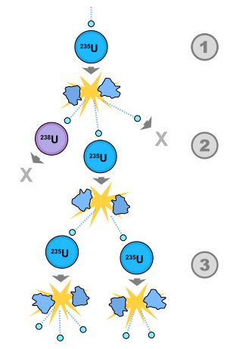

Рисунок - Возможная цепная реакция. 1. Атом урана-235 поглощает нейтрон и делятся на два новых атома (осколки деления), высвобождая три новых нейтрона и большое количество энергии связи. 2. Один из этих нейтронов поглощается атомом урана-238 и не продолжает реакции. Другой нейтрон покидает систему, не будучи поглощенной. Однако один нейтрон сталкивается с атомом урана-235, который затем делит и высвобождает два нейтрона и больше энергии связи. 3. Оба этих нейтрона сталкиваются с атомами урана-235, каждый из которых делит и высвобождает несколько нейтронов, которые затем могут продолжить реакцию.

Классификация ядерных реакторов:

1. По типу деления
   1. Тепловые реакторы (наиболее распространенный тип ядерных реакторов) используют тепловые нейтроны для поддержания цепной реакции. Практически все текущие реакторы относятся к этому типу. Такие реакторы содержат материалы, которые замедляют нейтроны до тех пор, пока их кинетическая энергия не приблизится к средней кинетической энергии окружающих частиц.
   2. Реакторы на быстрых нейтронах используют быстрые нейтроны для поддержания цепной реакции. Они не имеют замедлителя нейтронов.
2. По типу замедлителя
   1. Графитовые
   2. Водные
      1. Тяжеловодные (D2O)
      2. Легководные (H2O)
   3. С расплавами солей (фториды, хлориды)
   4. Без замедлителя
3. По типу теплоносителя
   1. Водные
      1. С водой под давлением (ВВЭР, PHWR).
      2. С кипящей водой (BWR). Пар генерируется непосредственно в активной зоне и направляется в турбину.
   2. С жидкометаллическим теплоносителем
      1. Натриевые (БН)
      2. Свинцовые или свинцово-висмутовые (БРЕСТ)
   3. Графитово – газовые (замедлителем служит графит, теплоносителем — газ (гелий, углекислый газ).
4. По поколениям
   1. Поколение I (ранние прототипы, исследовательские реакторы, некоммерческие реакторы)
   2. Поколение II (большинство современных атомных электростанций 1965-1996 годов)
   3. Поколение III (эволюционные улучшения существующих проектов с 1996 года по настоящее время)
   4. Поколение IV (технологии, которые по-прежнему находятся в стадии разработки)

Наиболее распространёнными в мире являются водо-водяные (около 62 %) и кипящие (20 %) реакторы (рисунок) [26].



Рисунок – Процентное соотношение распространения реакторов по типу [26].

Как видно, в настоящее время реакторы на быстрых нейтронах занимают лишь мизерный сегмент мировой ядерной энергетики. Но остался не раскрытым вопрос, что же такое реактор на быстрых нейтронах.

### Реактор на быстрых нейтронах.

Реактор на быстрых нейтронах – ядерный реактор, в активной зоне которого отсутствует замедлитель нейтронов, а спектр энергии нейтронов близок к энергии нейтронов деления ($\sim {10}^{5} эВ$). Нейтроны с такой энергией называются быстрыми.

Для поддержания цепной ядерной реакции нейтроны, которые появились в результате деления ядра должны взаимодействовать с другими атомами. Вероятность такой реакции зависит от энергии нейтрона.

Природный уран содержит в себе три изотопа 238U, 235U и остатки 234U как продукта распада 238U. Изотоп 238U составляет большую часть природного урана ($≈99,3\%$) и делится только при энергиях нейтрона более 5 МэВ. Около $0,7\%$ природного урана составляет 235U, который делится при взаимодействии с нейтронами любых энергий, но особенно хорошо нейтронами низкоэнергетического спектра. Когда любой из этих изотопов подвергается делению, они выделяют нейтроны с распределением энергии в области 1-2 МэВ. Поток нейтронов с энергиями более 2 МэВ слишком мал, чтобы поддержать деление в 238U, а поток нейтронов с более низкой энергией (<2 МэВ) слишком мал, чтобы поддержать деление в 235U (рисунок).

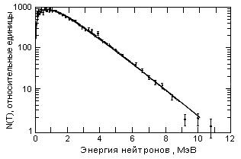

Рисунок – спектр энергии нейтронов при делении 235U

В реакторе на быстрых нейтронах есть возможность поддержания цепной реакции с изотопом 238U. Как было сказано, для поддержания реакции с 238U нейтроны должны быть быстрыми, а это значит, что в реакторе не должно быть замедлителя нейтронов (проходя сквозь замедлитель нейтрон теряет энергию из-за упругих столкновений с атомами замедлителя) как в реакторах на тепловых нейтронах (вода, графит). Влияние на быстрые нейтроны и гамма-излучение при их прохождении сквозь различные среды схематически проиллюстрировано на рисунке.

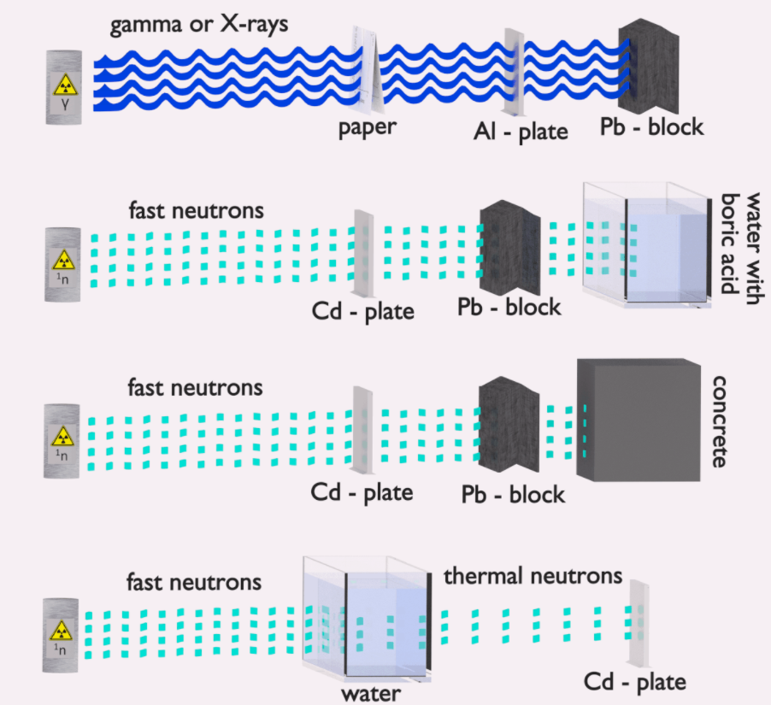

Рисунок – Сравнение материалов для защиты от нейтронного излучения [].

Во время ядерной реакции, в результате деления ядра, выделяется полезная тепловая энергия. В реакторах на тепловых нейтронах замедлитель, то бишь вода, являлся и теплоносителем, который отводил тепло из активной зоны для дальнейшего парообразования и выработки электрической энергии и замедлителем быстрых нейтронов. В БН реакторе воду использовать не рекомендуется из-за замедления быстрых нейтронов (теряется весь смысл реактора), а это значит, что нужно выбрать такое вещество, которое будет плохо замедлять нейтроны и, одновременно, хорошо отводить тепло. На такую роль хорошо подходят жидкие металлы, например, свинец.

Свинцовый теплоноситель по сравнению с литием и натрием является инертным по отношению к воде, но активно взаимодействует со многими конструкционными материалами. Важным фактором «агрессивности» свинца является концентрация примесного кислорода (см. раздел 2.4.2). Превышение концентрации кислорода выше 10−5 мас. % усиливает активность коррозионного взаимодействия свинца [15].

Концепция безопасного реактора на быстрых нейтронах основана на использовании в качестве теплоносителя жидкого металла, с низкой температурой плавления, высокой теплопроводностью и малой активностью или, по крайней мере, с возможностью регулирования активности. К конструкционным материалам активной зоны такого реактора предъявляются следующие требования: однородность химического состава и структуры; минимальная растворимость в свинце и отсутствие химического взаимодействия со свинцом (образования соединений); отсутствие примесей и элементов, активно взаимодействующих со свинцом.

### Реактор БРЕСТ.

С начала 50-х годов в СССР, а теперь и в России ведутся разработки реакторов на быстрых нейтронах. Были построены и запущены исследовательские реакторы БР, ИБР, БОР, а также промышленные БН-300 и БН-800. В данный момент строятся реакторы нового типа БРЕСТ-ОД-300 (опытно-демонстрационный) и БРЕСТ-1200. Первоначально проектировалась установка БРЕСТ, обеспечивавшая в составе энергоблока электрическую мощность 300 МВт, позже возник и проект с мощностью энергоблока 1200 МВт, однако на данный момент разработчики сосредоточили свои усилия на менее мощном БРЕСТ-ОД-300, в связи с отработкой большого количества новых в этой области конструктивных решений и планами опробования их на относительно небольшом и менее дорогом в реализации проекте. Кроме того, выбранная мощность 300 МВт (эл.) и 700 МВт (тепл.) является минимально необходимой для получения коэффициента воспроизводства топлива в активной зоне, равного единице.

БРЕСТ - энергоблок с быстрым реактором со свинцовым теплоносителем и мононитридным уран-плутониевым топливом с двухконтурной схемой отвода тепла к турбине с закритическими параметрами пара. Особенности реактора БРЕСТ [7]:

1. Использование высококипящего ($Т_{кип}=2024 °К$), радиационно стойкого и слабо активируемого свинцового теплоносителя, химически пассивного при контакте с водой и воздухом, что позволяет осуществлять теплоотвод при низком давлении и исключает пожары, химические и тепловые взрывы при разгерметизации контура, течах парогенератора и любых перегревах теплоносителя;
2. Использование плотного ($ρ=14,3 г/см^{3}$) и теплопроводного мононитридного топлива, работающего при низких температурах ($Т_{мах}< 2 МПа$);
3. Использование бесчехловых ТВС с широкой решеткой твэлов в активной зоне, умеренной энергонапряженности (максимальная ~ $200 МВт/м^{3}$), исключающим потерю теплоотвода при локальном перекрытии проходного сечения в ТВС, обеспечивающим высокий уровень естественной циркуляции теплоносителя;
4. Высокая теплоаккумулирующей способностью свинцового контура.

Основные технические характеристики ядерных ректоров типа БРЕСТ-300 и БРЕСТ-1200 представлены в таблице 2.1.

Таблица 2.1 – Технические характеристики реакторов БРЕСТ-300 и БРЕСТ-1200 [7]

|  |  |  |
| --- | --- | --- |
| Характеристика | БРЕСТ-300 | БРЕСТ-1200 |
| Тепловая мощность, МВт | 700 | 2800 |
| Электрическая мощность, МВт | 300 | 1200 |
| Число ТВС в активной зоне, шт. | 185 | 332 |
| Диаметр активной зоны, м | 2,3 | 4,755 |
| Высота активной зоны, м | 1,1 | 1,1 |

Продолжение таблицы 2.1

|  |  |  |
| --- | --- | --- |
| Диаметр ТВЭЛа, м | 0,0091; 0,0096; 0,00104 | 0,0091; 0,0096; 0,00104 |
| Топливо активной зоны | UN+PuN | UN+PuN |
| Топливная загрузка, т | 16 | 63.9 |
| Коэффициент воспроизводства | ≈1 | ≈1 |
| Температура входа/выхода свинца, ˚C | 420/540 | 420/540 |
| Кампания топлива, лет | 5 | 5-6 |
| Мощностной эффект, % DK/K | 0,16 | 0,15 |
| $T_{максимальная}$ оболочки твэлов, °С | 650 | 650 |
| КПД нетто энергоблока, % | 43 | 43 |

Существует, однако, не мало «узких мест», связанных с использованием свинцовой технологии для быстрых реакторов: в большом объеме интегральной схемы БРЕСТ не обеспечивает равномерность поддержания кислородного потенциала в узком разрешенном диапазоне. Чтобы обеспечить работоспособность тепловыделяющих элементов, необходимо найти оптимальное для заданного уровня и диапазона изменения температур содержание кислорода в теплоносителе и стабильно поддерживать его на этом уровне в течение всего срока эксплуатации реакторной установки. Перед конструкторами и исследователями стоят такие глобальные вопросы:

1. Как влияет облучение в реальных реакторных условиях на тепловыделяющие элементы и топливную композицию?
2. Как будут вести себя оболочки ТВЭЛ-ов под облучением и в окружении расплавленного свинца?

## Критические факторы технологии БН реакторов со свинцовым теплоносителем.

Выделяют такие факторы, определяющие коррозию в свинце:

1. Металлургическое взаимодействие, непосредственно связанное со свойствами конструкционного материала
   1. Состав материала (раздел 2.3.2).
   2. Чистота материала по примесям
   3. Микролегирование
   4. Создание на поверхности материала искусственного или естественного пленочного барьера
   5. •Растворимость компонентов стали в свинце (разделы 2.3.4.2, 2.3.4.3).
2. Физико-химические свойства теплоносителя, непосредственно влияющие на коррозионную стойкость материала
   1. Неметаллические примеси в теплоносителе (раздел 2.3.4.2)
   2. Уровень кислорода в свинце (раздел 2.3.4.2)
   3. Растворимость компонентов стали в теплоносителе
3. Факторы, которые зависят от геометрии и параметров системы
   1. Температура
   2. Факторы гидродинамического характера

Мы же, остановимся и рассмотрим подробнее только некоторые из этих факторов.

## Материалы активной зоны реактора на быстрых нейтронах.

### Выбор материала для оболочек ТВЭЛ.

Ферритно-мартенситные стали с содержанием хрома 9-12% в настоящее время являются приоритетными кандидатными материалами для оболочек и чехлов быстрых реакторов так как характеризуются малой наведенной активностью, низким вакансионным распуханием (по сравнению с аустенитными сталями) и ползучестью, высокой степенью устойчивости к высокотемпературному и гелиевому охрупчиванию [31,17,32].

### Ферритно-мартенситные стали, состав и особенности. Сталь ЭП-823

Так как материал должен работать в условиях агрессивной среды расплавленного свинца, облучения потоками ионизирующего излучения и высокой температуры, то к нему существуют определенные требования, а именно, материал должен быть коррозионно стойким, радиационно стойким и жаропрочным. В соответствии с такими условиями работы нужно выбрать такие легирующие элементы, которые смогут обеспечить нужные характеристики выбранному материалу.

Легирующие элементы:

1. Углерод. Концентрации выбираются таким образом, чтобы получить ферритную фазу. Кроме этого, углерод образует карбиды с высокой прочностью межатомных связей.
2. Хром. Добавляют в сталь для того, чтобы повысить коррозионную стойкость.
3. Молибден. Повышает сопротивление стали к ползучести при высоких температурах.
4. Ванадий. Обеспечивает устойчивость стали к перегреву. Измельчает зерно и повышает прочность и вязкость
5. Вольфрам. Совместно с углеродом способствует образованию карбидов и мартенсита, что приводит к высоким значениям твердости и увеличивает износостойкость.
6. Бор. Добавка бора к легированным сталям позволяет значительно снизить степень их легированности такими элементами, как хром, никель и молибден, при одновременном сохранении необходимого уровня прокаливаемости и других механических свойств.

Состав стали представлен в таблице 2.2. Ферритно-мартенситные стали обладают такими преимуществами, как слабая подверженность распуханию под действием нейтронного облучения, более высокая теплопроводность и меньший коэффициент термического расширения [5]. С другой стороны, они подвержены низкотемпературному охрупчиванию и имеют меньшую стойкость к повышенным температурам [6].

Таблица 2.2 – Химический состав ферритно-мартенситной стали ЭП-823 [6]

|  |  |  |  |  |  |  |  |  |
| --- | --- | --- | --- | --- | --- | --- | --- | --- |
| Марка стали | Содержание основных легирующих элементов, мас. % | | | | | | | |
| 16Х12МВСБФР  (ЭП-823) | C | Cr | Mo | V | W | Nb | B | Другие |
| 0,14-0,18 | 10,0-12,0 | 0,6-0,9 | 0,2-0,4 | 0,7 | 0,2-0,4 | 0,0-0,6 | 0,5-0,8Ni; 1,1-1,3Si |

### Влияние облучения высокоэнергетическими частицами на железо и сталь.

Известно, что под влиянием ядерных частиц, особенно быстрых нейтронов, происходит значительное изменение физических и механических свойств различных материалов причем величина этих изменений определяется главным образом энергией частиц, интегральной дозой и температурой облучения [27].

Изменение механических свойств металлических материалов под действием тяжелых ядерных частиц имеет некоторое сходство с упрочнением при холодной деформации. Причину изменения свойств в обоих случаях можно было бы искать в появлении нарушения правильности кристаллического строения материалов и дефектов в решетке.

До настоящего времени было достоверно установлено [17], что ОЦК-железо и ферритные сплавы на его основе обладают иммунитетом к высокой скорости распухания, которую демонстрируют сплавы на основе железа с ГЦК-решеткой. Для бинарного сплава Fe-12Cr известно, что скорость распухания на стационарной стадии распухания составляет 0,2 %/сна. Для стали HT-9 и сплава Fe-9Cr-1Mo скорость распухания сравнима со скоростью распухания, демонстрируемой чистым сплавом Fe-12Cr, но после более значительного инкубационного периода.

В работе [27] изучалось влияние быстрых нейтронов на структуру и свойства железа и некоторых сталей, химический состав которых приведен в таблице.

Таблица – Хим. состав сталей [27].

|  |  |  |  |  |  |
| --- | --- | --- | --- | --- | --- |
| Марка стали | Содержание основных элементов, масс.% | | | | |
| C | Cr | Ni | Mo | Ti |
| 1Х18Н9 | 0,14 | 16,0 | 9,5 | - | - |
| 1Х18Н9Т | 0,11 | 16,7 | 9,2 | - | 0,6 |
| 1Х18Н12 | 0,09 | 16,6 | 12,0 | - | - |
| 1Х18Н12М2Т | 0,1 | 17,2 | 12,4 | 2,1 | 0,5 |
| 1Х18Н17 | 1,12 | 16,1 | 16,9 | - | - |

Средняя интегральная доза облучения быстрыми нейтронами составляла $1.8*{10}^{20} \frac{нейтронов}{см^{2}}$ с температурой 70˚C. Облучение проводилось в зоне реактора БР-2.

По результатам эксперимента было показано, что в результате облучения быстрыми нейтронами прочность и твердость возрастают, а относительное удлинение падает. Степень изменения свойств зависит от природы облученного материала, причем усложнение состава сталей путем легирования различными элементами не оказывает существенного влияния на величину изменения. Изменения свойств происходят из-за образования в решетке материала различного рода дефектов. Микроструктура железа до и после облучения показана на рисунке.

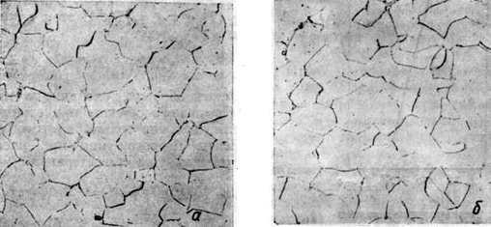

|  |  |
| --- | --- |
| а – до облучения | б – после облучения |

Рисунок – Микроструктура железа (x400) [27].

По результатам исследования микроструктуры сталей и железа, авторами утверждается, что в результате облучения и последующей термической обработки (отжиг в течении часа при температуре 760˚C для железа и отжиг в течении часа при температуре 1100˚C и последующая закалка для сталей) заметных изменений в структуре нет.

В работе [18] рассмотрено распухание ферритно-мартенситных сталей ЭП-450 (коррозионностойкая, жаропрочная, 12Х12М1БФР) и НТ-9 (Fe-12Cr-1Mo-0.5W-0.5Ni-0.25V-0.2C) под действием сверхвысоких доз облучения ионами хрома. Химический состав сталей представлен в таблице.

Таблица – Хим. состав сталей [18].

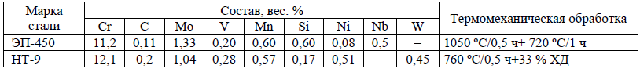

Облучение образцов проводилось в температурном интервале 430…550 ˚С и при дозах от 50 до 300 сна.

Установлено, что максимум распухания стали ЭП-450, находится в области около 480 ˚С (рисунок).

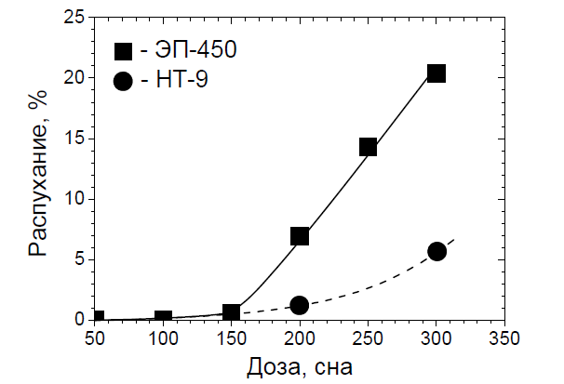

Рисунок – Зависимости распухания сталей ЭП-450 (Т=480˚C) и НТ-9 (Т=450˚C) [18].

После продолжительного инкубационного периода ~150 сна наблюдался переход к стационарной стадии распухания со скоростью 0,14 %/сна. Также, в работе было показано, что распухание стали с ОЦК может достигать величины свыше 20 %.

В работе [30] облучались стали ЭП-450 (12Cr-1.3Mo-2V-Nb-B), ЭП-823 (11Cr-1Mo-1Si-Nb-V-W) в реакторе БН-350 при температурах 305-700˚C и при дозах 20-89 сна. (creep and swelling)

Было установлено что максимальная ползучесть (of radiation creep) стали ЭП – 450 в размере 1.1% наблюдалась при температуре 310 ˚C и дозе в 61 сна (рисунок). Увеличение дозы и температуры облучения до 89 сна и 335 ˚C не привело к увеличению ползучести. В обоих случаях зависимости ползучести от дозы излучения линейна и зависимости одинаковы. Отклонения от линейности наблюдаются для той же стали, облученной при 320 и 330 ˚С. Максимальная ползучесть для стали ЭП – 823 не превышала 0,45%, а зависимость также линейна.

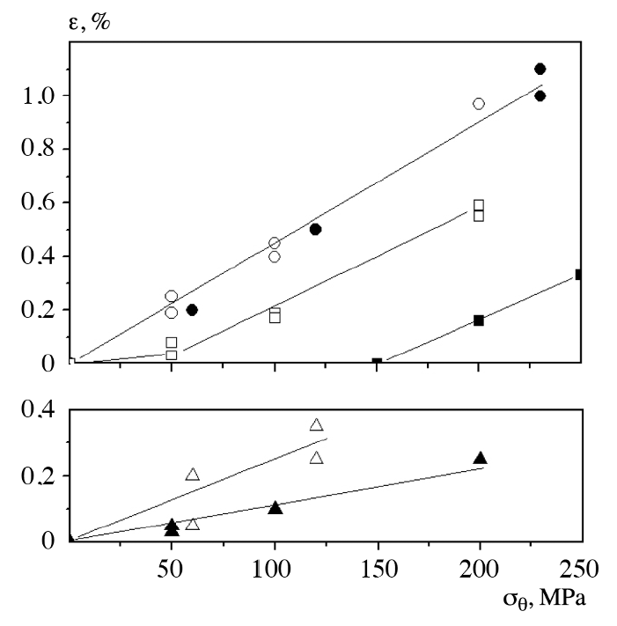

Рисунок – Ползучесть стали ЭП – 450 при температуре (˚C) после облучения дозами (сна): 310, 61 (черный круг), 335, 89 (белый круг), 329, 81 (белый квадрат), 330, 20 (черный квадрат), EI-852, 310, 61 (белый треугольник), 305, 69 (черный треугольник) [30].

Ползучесть стали ЭП-450 и ЭП-823 в промежуточном диапазоне температур облучения показана на рисунке. Очевидно, что за исключением напряжения 294 МПа зависимость ползучести от напряжения отклоняется от линейности. Ползучесть обеих сталей, испытываемых при одинаковых условиях, в большинстве случаев близка.

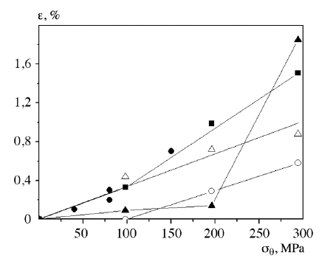

Рисунок – Ползучесть стали ЭП-450 в зависимости от напряжений при температурах 390(черный квадрат), 480(белый круг), 550˚C (черный круг), и стали ЭП-823 при температурах 390(белый треугольник), 480(черный треугольник) при дозах облучения 60 сна [30].

В своём исследовании авторы делают несколько важных умозаключений. Во-первых, так как важным вопросом проверки работоспособности ТВЭЛов является отношение скоростей тепловой и внутриреакторной ползучести феррит-мартенситной стали и в их работе такое сравнение может быть сделано только для стали ЭП-450. Для стали ЭП-823 не хватает данных. Во-вторых, у авторов имеется «банк данных» по ползучестям различных сталей и добавляя в этот «банк» данные по стали ЭП-823 в диапазоне 305-550˚C можно сделать вывод, что экспериментальные результаты не выходят «за рамки», которые установлены другими сталями. Поэтому, даже если и нет подробных исследований ползучести стали ЭП-823, ёе можно описать так, проведя аппроксимацию уже известных данных:

|  |  |  |
| --- | --- | --- |
|  | $$B=4.864*{10}^{-2}+1.45*{10}^{-3}T$$ | () |

где $\left[B\right]={10}^{-6}\frac{1}{сна*МПа}$, а $\left[T\right]=˚C$

В работе [28] исследовалась отдельно сталь ЭП-823, а именно предел прочности и относительное удлинение данной стали под действием облучения высокими дозами потоков нейтронов в реакторе (на установке) БОР-60. Результаты исследований приведены на рисунке.

|  |  |
| --- | --- |
|  |  |
| а | б |

а – предел прочности; б – относительное удлинение

Рисунок – Сталь ЭП-823 до и после облучения при различных температурах [28]

Видно, что предел прочности и относительное удлинение стали под действием облучения значительно изменяются при температурах до $T=460 °С$. При более высоких температурах, механические свойства облученной и необлученной сталей сопоставимы.

Также в этой работе исследуется структура стали ЭП-823. Исходная структура стали была смесью многогранных зерен феррита $(10-20\%)$ и закаленного мартенсита $(90-80\%)$. Мартенситные зерна состоят из субгранул, имеющих форму равноориентированных тонких пластин $0.5-1.0 мкм$ толщиной. Границы зерен как феррита, так и мартенсита, а также субграницы в мартенсите были частично заполнены карбидами $M_{23}C_{6}$. Облучение проводилось в диапазоне температур $465-680 ℃$ и в диапазоне доз $33-63 сна$. Диапазон выбирался таким образом, чтобы проследить за структурными изменениями стали.

На рисунке представлено светло и темнопольное исследование стали ЭП-823 облученной нейтронами при $465-535 °C$ (доза $63 сна$).

|  |  |
| --- | --- |
|  | |
| а | б |

а – светлопольное изображение, б – темнопольное изображение

Рисунок – Выделения $χ-фазы$ и $M_{6}C$ карбидов в стали ЭП-823 облученной нейтронами при $465$- $535 °C$ (доза $63 сна$) [28]

После облучения при $465$- $535 ℃$ два типа выделений сформировались в ферритные зерна со средним диаметром $13$ и $48 нм$, за исключением зоны шириной $\sim 200 нм$.

На рисунке представлено светлопольное исследование стали ЭП-823 облученной нейтронами при $580-680 °C$ (доза $33 сна$).

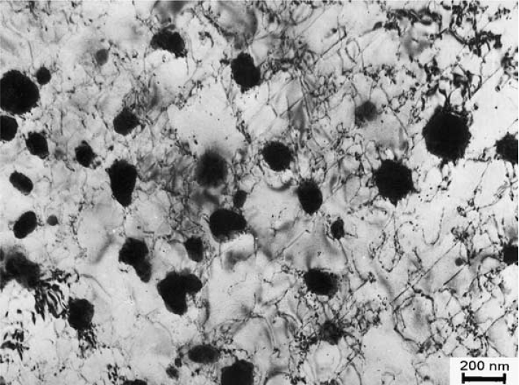

Рисунок – Выделения $χ-фазы$ в стали ЭП-823 облученной нейтронами при $580$- $680 °C$ (доза $33 сна$) [28]

После облучения при $580$- $680 ℃$ формировались равноосные выделения $χ$- $фазы$  со средним диаметром $130 нм$. В мартенсите образование дополнительных выделений не наблюдалось. Частицы $M_{2}X$ полностью растворились. На границах зерен размер карбидов $M_{23}C_{6}$ увеличился с образованием непрерывных цепочек толщиной $150 нм$. Степень захвата карбидов субграницами в мартенсите значительно увеличилась, причем размеры карбидов также увеличились.

Облучение ферритно-мартенситной стали ЭП-823 в диапазоне температур $365$- $680 ℃$ дозами $33$- $63 сна$ приводит к довольно сильному охрупчиванию при температурах облучения меньше $450 ℃$, но существенного изменения механических свойств не наблюдалось при температурах больше $450 ℃$.

В работе [29] проводилось металлографическое исследование стали ЭП-823. Результаты металлографического исследования стали ЭП-823 в исходном и в облученном состояниях приведены в таблице и на рисунке.

Таблица – Размер зерна и доля ферритной фазы в структуре стали ЭП-823 [29]

|  |  |  |  |  |
| --- | --- | --- | --- | --- |
| Сталь | Условия облучения | Балл зерна | Диаметр зерна, мкм | Доля ферритной фазы, % |
| ЭП-823 | - | 8,5 | 18 | 1,5 |
| $$11 сна/495℃$$ | 8,5 | 19 | 1,5 |

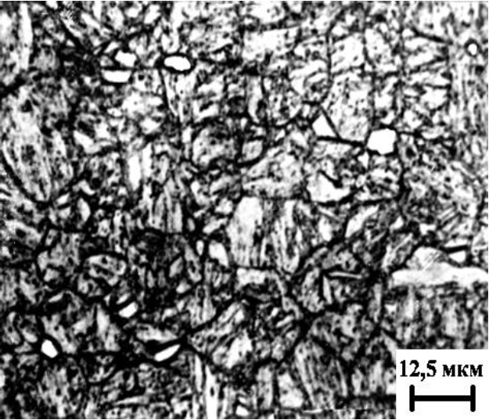

Рисунок 2.3 – Структура стали ЭП-823 после облучения [29]

Из представленных данных следует, что:

1. У стали ЭП-823 размер зерна составляет (18-21) мкм и соответствует (8-8,5) баллам;
2. Ферритная фаза в стали ЭП-823 имеет размер от 2 до 8 мкм (рисунок 2.3);
3. В структуре стали наблюдается большое количество мелких глобулярных выделений размером от 0,2 до 3 мкм. Согласно данным рентгеновского анализа этими выделениями являются карбиды $М_{23}С_{6}$ и NbC.

### Физико-химическое взаимодействие стали со свинцовым теплоносителем **в активной зоне реактора.**

#### Механизмы окисления чистого железа при взаимодействии с кислородом.

При отсутствии облучения, то есть, в случае наличия системы сталь + теплоноситель рост оксидной пленки проходит таким образом:

* адсорбция молекулярного кислорода на чистой поверхности металла;
* диссоциация молекул кислорода на атомы и их хемосорбция;
* возникновение зародышей оксидов на локальных участках поверхности;
* формирование и рост пленки оксида;
* вынос железа через пленку, который сопровождается обратным потоком вакансий, идущих вглубь матрицы;

Рассмотрим подробнее окисление железа кислородом.

В соответствии с диаграммой состояний Fe–O (рисунок) при высоких температурах (𝑇> 570 °𝐶) может сформироваться оксидная пленка, содержащая три основных устойчивых оксида: непосредственно примыкающая к поверхности закись железа 𝐹𝑒𝑂 (вюстит), закись–окись 𝐹𝑒3𝑂4 (магнетит) и, затем, внешняя часть оксидной пленки 𝐹𝑒2𝑂3 (гематит).

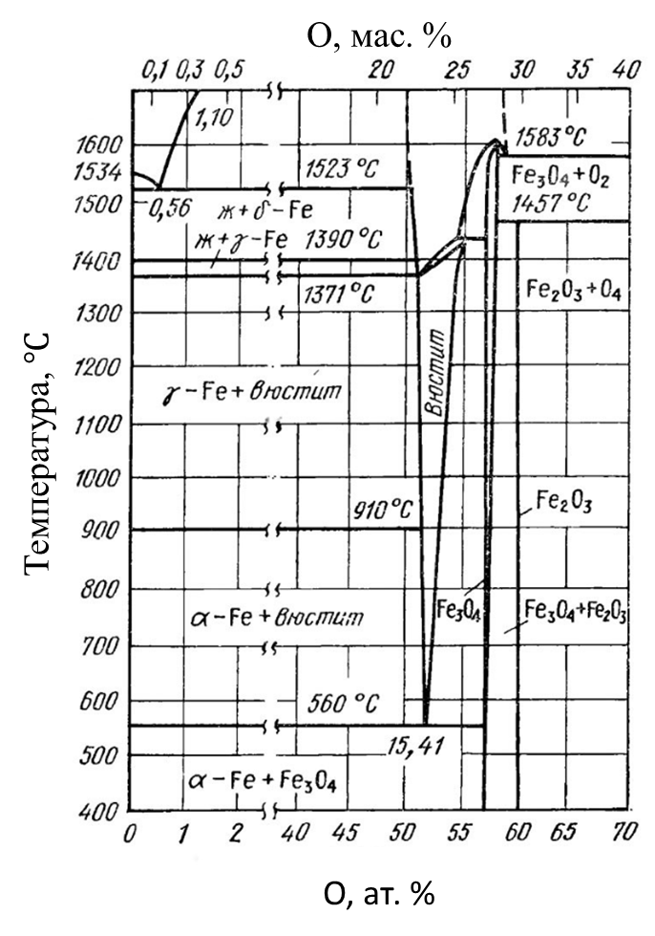

Рисунок – диаграмма состояний Fe-O [].

Все оксиды железа основаны на решетке с плотной упаковкой $O_{2}$-аниона, при этом меньшие катионы *Fe* занимают между собой октаэдрические и тетраэдрические позиции (рисунок). В наиболее благоприятных условиях формируется вюстит ($Fe_{1-x}O$). В окислительных условиях образуется гематит ($α-Fe_{2}O_{3}$). $α-Fe_{2}O_{3}$ содержит $Fe^{3+}$ в октаэдрических узлах. Между ними есть магнетит ($Fe_{3}O_{4}$), шпинель с $Fe^{3+}$ в тетраэдрических местах и смесь 50:50 $Fe^{2+}$ и $Fe^{3+}$ в октаэдрических местах. Наконец, когда $Fe_{3}O_{4}$ окисляется непосредственно, $Fe^{2+}$ превращается в $Fe^{3+}$ в структуре шпинели. Структура шпинели удивительно прочная и может вместить весь диапазон стехиометрии между $Fe_{3}O_{4}$ и $Fe_{2}O_{3}$. В крайнем случае весь *Fe* окисляется до $Fe^{3+}$, и образуется маггемит ($γ-Fe_{2}O_{3}$). $γ-Fe_{2}O_{3}$ превращается в $α-Fe_{2}O_{3}$, но существует отчасти потому, что для перехода от шпинели к структуре корунда требуется преобразование решетки $O_{2}$ из ГЦК в ГПУ. С другой стороны, изменение между $γ-Fe_{2}O_{3}$, $Fe_{3}O_{4}$ и $Fe_{1-x}O$ является исключительно жидким, так как для этого требуется только перегруппировка катионов внутри ГЦК-решетки кислорода.

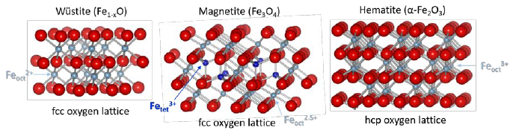

Рисунок - Оксиды железа на решетке с плотной упаковкой O2-аниона с катионами металлов в октаэдрических и тетраэдрических координационных междоузлиях [].

Коррозионная стойкость стали в жидкометаллическом свинцовом теплоносителе достигается благодаря образованию на поверхности стали оксидного покрытия, препятствующего переносу компонентов, стали в теплоноситель.

Схематичное изображение структуры пленки представлено на рисунке

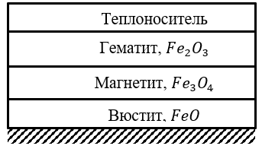

Рисунок – Схематическое изображение оксидной пленки.

Основными факторами, определяющими массоперенос, являются коэффициент диффузии компонента в области, лимитирующей его передвижение, и градиент его концентрации в этой области. Обобщенная формула для прогнозирования толщины оксидной пленки имеет вид:

|  |  |  |
| --- | --- | --- |
|  | $δ=ke^{\left(\frac{-nQ-N_{A}Vσ}{RT}\right)}*τ_{n}$, | () |

где *δ* – толщина пленки, *τ* – время испытаний, *Q* – энергия активации процесса, *R* – газовая постоянная, *V* – активационный объем процесса перемещения дефектов структуры, *NА* – число Авогадро, *σ* – напряжение, *k, n* – константы.

Наиболее характерны два типа физико-химического взаимодействия между оксидом и оболочкой. Первый из них определяется возникновением одной или нескольких слоистых зон между оксидом и оболочкой вследствие поверхностного взаимодействия без каких-либо межкристаллитных проникновений в оболочку. Второй тип взаимодействия характеризуется как наличием зон, так и межкристаллитной коррозией оболочки. Это взаимодействие является значительно более опасным и создает потенциальную возможность повреждения оболочки даже при низких выгораниях вследствие ослабления границ зерен оболочки, в результате чего происходит отрыв зерен от внутренней поверхности оболочки при сжатии топливного сердечника [].

Коррозионная стойкость стали в жидкометаллическом свинцовом теплоносителе достигается благодаря образованию на поверхности стали оксидного покрытия, препятствующего переносу компонентов, стали в теплоноситель. Поскольку сталь имеет сложный химический состав, растущая пленка имеет неоднородный состав.

#### Физико-химические аспекты взаимодействия стали со свинцом.

Следует отметить сразу, что научным сообществом очень плохо изучено влияние свинца (свинцового теплоносителя) на сталь, а точнее, на коррозионную стойкость.

Важным параметром в случае свинцового теплоносителя является концентрация растворенного в нем кислорода.

Механизм роста оксидного покрытия напрямую зависит от концентрации кислорода в теплоносителе. Экспериментальное исследование при температуре 550°С показывает, что при концентрации кислорода ниже 10-7 масс. % в свинце, коррозия определяется растворением компонентов сплава в стали [16]. При уменьшении содержания кислорода наблюдается сильное увеличение коррозии. При содержании кислорода выше 10-6 масс. % процесс обусловлен окислением поверхности, что помогает ограничить растворение компонентов стали в теплоносителе (рисунок).

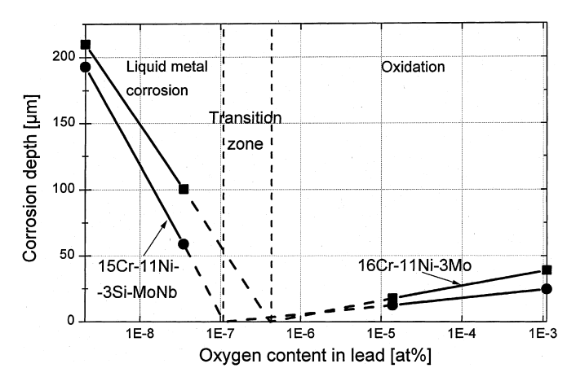

Рисунок – Коррозионное поведение стали в расплаве свинца после 3000 часов при температуре 550°С. Тип образовавшегося оксида – Me3O4 [16].

Однако, важно выяснить особенности формирования оксида в широком интервале температур для оценки того или иного вида коррозии. Как следует из проведенных в работе [15] термодинамических расчетов, в диапазоне температур 400 - 800°С и при содержании кислорода в свинце ≥10‑11 масс. % такие элементы, как Cr, Mn, Si, V и Nb будут окисляться и их оксиды будут стабильны. Присутствующие нитриды Mn, Si, Fe и карбид Cr23C6 также будут стабильны. Поведение других элементов и их соединений будет зависеть от температуры и содержания кислорода в свинце. На рисунке в виде кривых приведены результаты проведенных расчетов для некоторых упомянутых выше элементов и их основных соединений при содержании кислорода в свинце в диапазоне 10–11 – 10-2 масс. % и температурах 400 – 800°С.



Рисунок– Температурная зависимость термодинамической стабильности основных соединений компонентов стали при различном содержании кислорода [15].

Если содержание кислорода в свинце выше равновесного значения (над кривой), то эле-мент взаимодействует с кислородом, образуя оксид. При содержании кислорода ниже равновесного значения (под кривой), окисления элемента не происходит, и свинец взаимодействует с данным элементом в соответствии с диаграммой состояния. Аналогично поведение соединений этого элемента, т.е. при содержании кислорода в свинце выше равновесного значения – соединение стабильно, при содержании кислорода ниже равновесного значения со-единение разлагается, и данный элемент взаимодействует со свинцом.

Так, например, при содержании кислорода в свинце 1∙10-6 масс. % до температуры 620°С железо будет взаимодействовать с кислородом свинца, образуя Fe3O4 или FeO, а при более высоких температурах – непосредственно взаимодействовать со свинцом и растворяться.

Можно сделать вывод что при концентрации кислорода выше ${10}^{-5} мас. \%$ коррозионная активность свинца резко увеличивается.

Поскольку сталь имеет сложный химический состав, растущая пленка имеет неоднородный по толщине состав и именно это в значительной степени влияет на качество и стойкость покрытия.

В настоящее время выделяют три основных этапа формирования пленки [20, 21]. Все три этапа отображены на рисунке.

|  |  |  |
| --- | --- | --- |
|  |  |  |
| а | б | в |

а – первая стадия; б – вторая стадия; в – третья стадия

Рисунок – Схема формирования двойного оксидного слоя на поверхности образца стали ЭП-823 при контакте с жидким свинцом [20].

На первом этапе градиент химических потенциалов в системе индуцирует поток железа $J_{Fe}^{Pb}$ и кислорода $J_{O}^{Pb}$. В результате в приповерхностных слоях образуются зародыши магнетита, а также движение катионов железа вызывает поток вакансий $J_{Vac}^{Fe}$, направленный в объем материала (рисунок а). Вакансии осаждаются на структурных дефектах (границы зерен, дислокации) и в результате вблизи поверхности образуются микроканалы. Интенсивный рост пор приводит к частичному распаду магнетита, в результате чего появляется поток кислорода $J_{O}^{Fe}$. Освободившийся кислород по микроканалам диффундирует вглубь поверхности и образует оксиды с Si и Cr, у которых сродство к кислороду выше, чем у железа. Затем, по мере накопления кислорода образуются оксиды железа (Fe, Cr)3O4, которые замедляют диффузию катионов железа в теплоноситель.

В то же время на поверхности магнетита конденсируются комплексы Pb- O, которые, вступая в контакт с магнетитом, образуют плюмбоферриты- (Fe, Pb)3O4. Этот этап отображен на рисунке б.

В отличие от хромистой шпинели плюмбоферриты лишены защитных свойств и поэтому перенос вещества через поверхность раздела свинец-плюмбоферрит ускоряется. Однако внутренний слой хромистой шпинели все еще замедляет диффузию железа к поверхности. В результате этого в пленке образуется все больше и больше вакансий, что приводит к накоплению пор. Скорость формирования шпинели во внутреннем слое, и соответственно (Fe, Pb)3O4 во внешнем слое определяются температурой, концентрацией кислорода в свинце, хрома и кремния в стали.

#### Взаимодействие стали ЭП-823 со свинцом.

В работе [19] исследовались стали Армко-Fe, 20Х13, ЭП823, Х18Н10Т на коррозионную устойчивость в расплаве свинца при 550˚C. Образцы выдерживались в расплаве от 1000 до 2000 часов. После выдержки образцы исследовали в растровом микроскопе. По результатам эксперимента на всех поверхностях образовался оксид. Толщина оксида в зависимости от времени выдержки менялась таким образом как показано на рисунке.

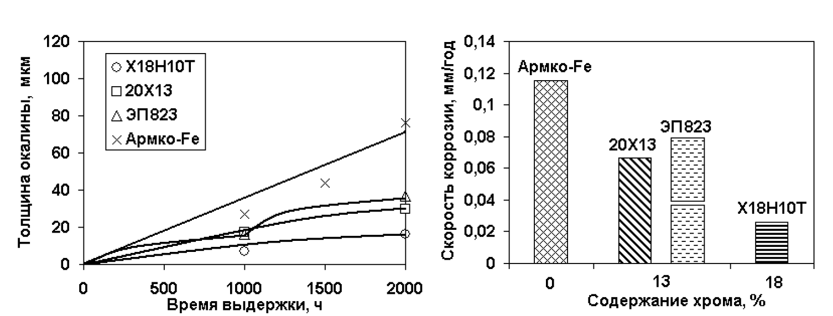

Рисунок(заменить слово окалина на рисунке) – Кинетика роста оксида (левый) и скорость коррозии (правый) Армко-Fe и сталей 20Х13, ЭП823 и Х18Н10Т в зависимости от содержания хрома в материалах после выдержки в расплаве насыщенного кислородом свинца (С[O]=1,3×10-3 мас. %) при 550 °С в течении 2000 ч [19].

За 1000 ч на поверхности всех исследуемых материалов формируется оксид, состоящий из двух слоев, растущих в противоположных направлениях (рисунок).

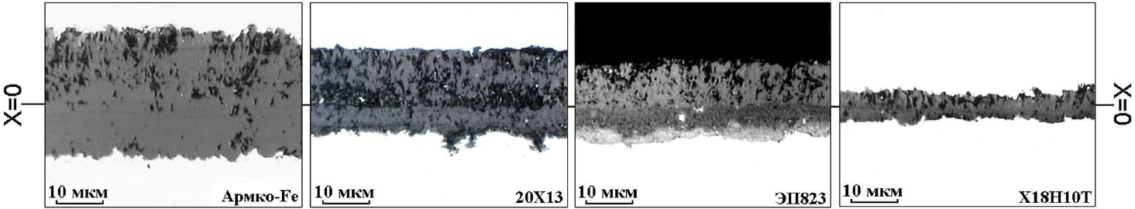

Рисунок – Структура пленок на поверхности Армко-Fe и сталей 20Х13, ЭП823 и Х18Н10Т после выдержки в расплаве кислородсодержащего свинца в течение 1000 ч. Х=0 – начальная граница раздела «твердый металл/жидкий свинец» [19].

Внешняя, пористая часть пленки со столбчатой структурой растет от начальной границы раздела «твердый металл/жидкий свинец» в сторону расплава, а внутренняя, более компактная, растет в сторону матрицы. Толщина окалины уменьшается в ряду армко-Fe→20Х13→ЭП823→Х18Н10Т.

Согласно данным линейного микрорентгеноспектрального анализа внешняя столбчатая часть оксидной пленки всех сталей содержит железо и кислород (рисунок).

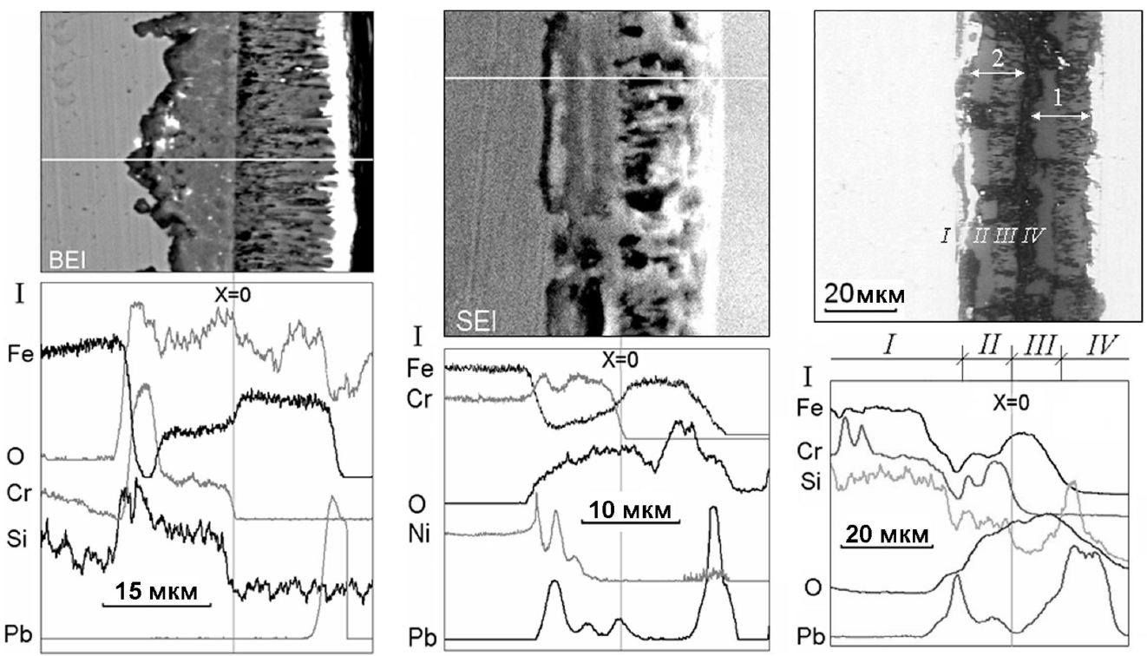

Рисунок – Морфология и распределение элементов в зоне взаимодействия расплава свинца со сталями 20Х13 (левый), Х18Н10Т (центральный) и ЭП823 (правый) после выдержки при 550 °С в течение 2000 ч [19].

Хром и кремний обогащают внутреннюю часть окалины, образованной на поверхности образцов 20Х13 (рисунок а). Далее следует зона внутреннего окисления, характеризующаяся скачкообразным увеличением концентрации хрома и кремния и соответствующим падением концентрации железа. Судя по изображению в режиме BEI (отражённые электроны) и распределению элементов, свинец не проникает ни в оксид, ни в матрицу стали 20Х13 (рисунок а).

На поверхности стали ЭП823 вначале (~ 1100 ч) формируется двухслойная оксидная пленка (рисунок).

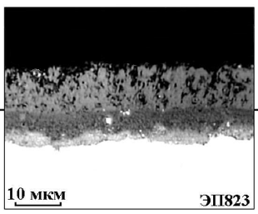

Рисунок – Снимок оксида на стали ЭП823 через 1100 часов [19].

Однако, достигая критической толщины (~ 18 мкм), она отслаивается. Насыщенный кислородом жидкий свинец попадает на поверхность стали, и окисление возобновляется. После выдержки в течение 2000 ч на образце видны две пленки, каждая из которых состоит из внешнего и внутреннего подслоев (рисунок).

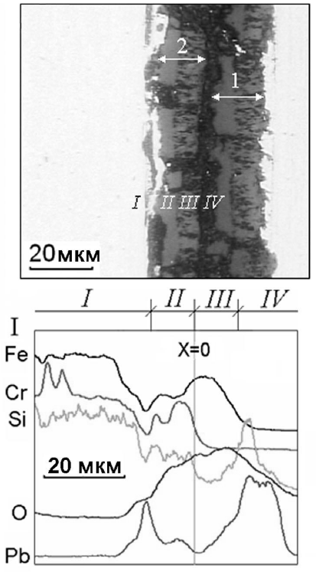

Рисунок – Снимок оксида на стали ЭП823 через 2000 часов [19].

В отличие от остальных материалов сталь ЭП823 в данных условиях окисляется циклически. Второй слой окалины по составу и структуре аналогичен предыдущему. Внешний оксидный слой (зона III) состоит в основном из железа и кислорода. Внутренний оксидный слой (зона II) обогащен хромом. Видно, что расплав проникает на границу раздела «оксид/матрица», и в матрице фиксируется двойной пик хрома (зона I), т. е. после 2000 ч начинает формироваться новый (третий) слой оксидной пленки.

На основании выявленных особенностей структуры и состава оксидных пленок можно заключить, что при контакте кислородсодержащего свинца со сталями на начальных этапах реализуется один и тот же механизм окисления. На поверхности образцов образуется двойная оксидная пленка на основе магнетита. Пленка растет в сторону расплава и матрицы симметрично относительно начальной границы раздела «твердый металл/жидкий свинец». Скорость окисления уменьшается с увеличением содержания хрома т.е. хром замедляет диффузию катионов через слой шпинели и уменьшает скорость роста пленки.

### Влияние потоков высокоэнергетических частиц на оксидную пленку

## Обоснование выбора компьютерного моделирования как основного метода исследования.

Как было показано ранее, окисление стали в окружении жидкометаллического теплоносителя – сложный, многостадийный процесс, и если взаимодействие стали со свинцом хоть как-то изучено, то влияние облучения на процесс роста оксидной пленки совершенно не ясен. Такие исследования не проводились по нескольким причинам:

1. Дороговизна исследований. Для облучения образцов нужно иметь высокоэнергетический нейтронный источник вкупе со свинцовым теплоносителем, который будет омывать образец. То есть, нужен готовый исследовательский реактор.
2. Время исследований. Пленка растет довольно быстро, и если нужно исследовать начальные стадии процесса окисления, то такое исследование невозможно реализовать физически так как такой процесс занимает слишком короткий промежуток времени.
3. Невозможность поддерживать постоянные условия испытания. Тут имеется ввиду, что для построения хоть какой-то вразумительной модели нужно «накопить статистику». В реальных исследованиях даже малые доли отклонения от заданных параметров, к примеру, состав стали или флюенс нейтронов, могут приводить к совершенно разным результатам.

Таким образом мы приходим к очевидному выводу, что нужно использовать компьютерное моделирование. Оно имеет ряд преимуществ, а именно:

1. Возможность контроля всех параметров системы.
2. Возможность наблюдения начальных стадий окисления.
3. Дешевизна исследований.

### Постановка компьютерного эксперимента.

Теперь, поставлена задача: «Как свинец взаимодействует с хромистой сталью под облучением?». Такую задачу следует разбить на подзадачи:

1. Расчет энергетически выгодных состояний и положений при подлете молекулы кислорода к поверхности чистого железа и дальнейшем ее движении по решетке.
   1. Адсорбция молекулы кислорода на поверхности чистого железа. Её диссоциация.
   2. Движение атомарного кислорода по решетке железа.
2. Моделирование эволюции роста оксидной пленки на поверхности стали.
   1. Рост оксидной пленки на поверхности чистого железа.
   2. Рост оксидной пленки на поверхности железо+12%хрома.
   3. Рост оксидной пленки на поверхности железо+30%хрома.
   4. Рост оксидной пленки на поверхности железо+хром+алюминий.
3. Моделирование облучения высокоэнергетическими частицами.
   1. Каскад в чистом железе.
      1. Каскад в объеме чистого железа.
      2. Каскад на поверхности чистого железа.
   2. Каскад в окисленном железе.
      1. Каскад в окисленном железе.
      2. Каскад в окисленном железе+12%хром.
      3. Каскад в окисленном железе+30%хром.
      4. Каскад в окисленном железе+хром+алюминий.

# Метология исследований

## Компьютерное моделирование.

В настоящее время в физике конденсированного состояния существует несколько основных методов компьютерного моделирования структурно-энергетических трансформаций на атомном уровне: динамический метод (метод молекулярной динамики), вариационный метод (или метод молекулярной статики), метод статистических испытаний (или метод Монте-Карло) и их различные сочетания.

Если расположить современные методы моделирования, используемые в физике, по возрастанию размеров моделируемых систем и времени моделирования, то картина получится следующей:

1. Ab initio методы.
2. Ab initio методы, использующие приближения
3. Методы использующие полуэмпирические потенциалы
4. Метод Монте-Карло
5. Методы конечных элементов

## Периодические граничные условия

Так как невозможно решать уравнения Ньютона или Лагранжа или первопринципные расчеты для макромасштабных твердых тел из-за ограничения компьютерных мощностей (в одном моле вещества содержится NA≈1023 атомов для каждого из которых пришлось бы решать уравнения движения) приходится прибегать к некоторым упрощениям. Одним из таких упрощений является введение периодических граничных условий. Периодическими граничными условиями называются такие условия, при которых частица при достижении одной из границ расчетной ячейки (пространства) переносится на противоположную границу. Все остальное бесконечное пространство заполняется аналогичными копиями исходной ячейки. Так, в случае плоскости, ее окружают восемь идентичных плоскостей (рисунок.). В трехмерном пространстве – двадцать шесть (если все границы периодические).

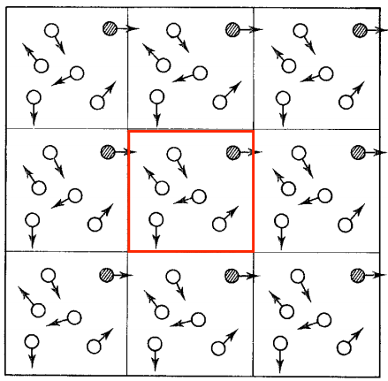

Рисунок – Графическое изображение граничных условий для двумерного случая (красным выделена расчетная ячейка)

## Молекулярная статика.

### Основы метода.

Молекулярная статика (МС, вариационный метод) – метод компьютерного моделирования, который реализует нахождение конфигурации атомной системы с минимальной энергией. Это математические методы минимизации для конкретного случая, когда минимизируемой функцией является полная потенциальная энергия системы. Саму же энергию удобно рассматривать как многомерную поверхность, заданную на пространстве всех атомных координат (саму область изменения всех атомных координат принято называть фазовым пространством). Получаемое в результате минимизации энергии расположение атомов физически представляет собой равновесную структуру, которую атомная система приняла бы при температуре абсолютного нуля.

Перед молекулярно- статическим моделированием стоит задача поиска минимума некоторой функции U, которая однозначно зависит от некоторого числа независимых переменных $x_{1}, x_{2}, …, x_{N}$. Для атомных систем N равно утроенному числу атомов. Под минимумом подразумевается нахождение значений всех переменных, которые обеспечивают:

$$\frac{∂U}{∂x_{i}}=0$$

а все собственные значения матрицы вторых производных (или матрицы Гессе – Hessian matrix) были положительны

$$H_{ij}=\frac{∂^{2}U}{∂x_{i}∂x_{j}}>0$$

Для многомерной функции нахождение минимума проводится с помощью численных алгоритмов: которые последовательно изменяют координаты атомов таким образом, чтобы каждая последующая создаваемая атомная конфигурация обладала меньшей энергией, чем предыдущая. Итерационная процедура, представленная на рисунке, проводится до тех пор, пока не будет достигнуто минимально возможное значение функции.

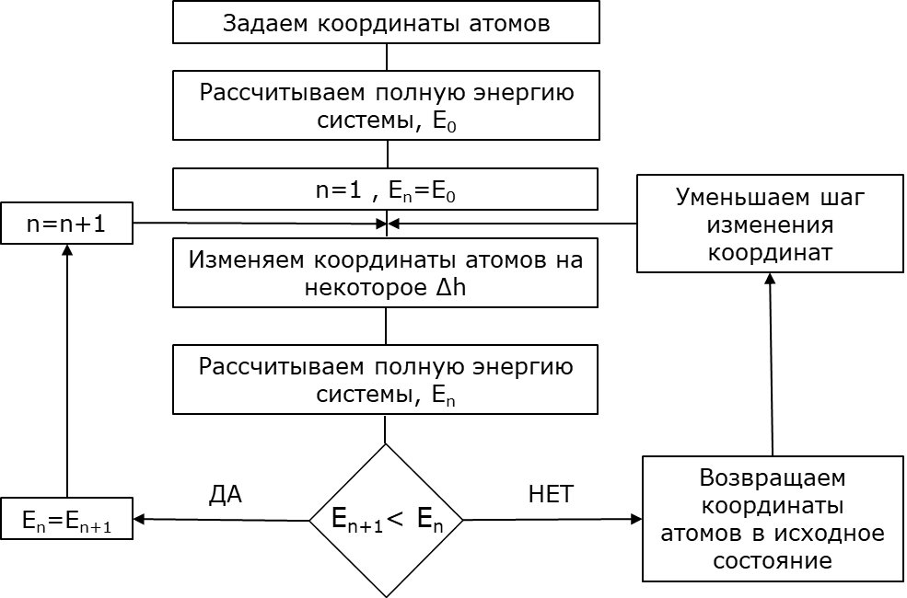

Рисунок – Итерационная процедура нахождения минимума энергии.

Становится понятно, что методами молекулярной статики можно пользоваться для моделирования одномоментных состояний систем, например, для расчета подлета молекулы кислорода к поверхности и дальнейшей её диссоциации, а также для моделирования прохождения атома кислорода по решетке железа.

Но остается открытым вопрос об алгоритмах минимизации энергии, их принято разделять на:

1. Использующие производные энергии по координатам.
2. Не использующие производные.

Методы использующие производные делятся на:

1. Использующие первые производные.
2. Использующие комбинацию первых и вторых производных.

Можно выделить три основных группы методов нахождения минимума функции многих переменных:

1. Методы поиска
2. Градиентные методы
3. Метод Ньютона

### Методы поиска

Методы поиска – один из простейших методов нахождения нуля функции. Идея метода (в двумерном случае, в многомерном случае все точно так же) простой итерации состоит в том, чтобы уравнение $f(x)=0$ привести к эквивалентному уравнению $x= φ(x)$. Такое преобразование можно делать разными способами. В частности, сохраняет корни уравнение вида [25]:

|  |  |  |
| --- | --- | --- |
|  | $$φ\left(x\right)=x-λ\left(x\right)f\left(x\right), λ\left(x\right)≠0$$ | () |

Оптимальным выбором является $λ\left(x\right)=\frac{1}{f'\left(x\right)}$, что приводит к методу Ньютона, о котором идет разговор далее. Если в качестве $λ\left(x\right)$ выбрать константу того же знака, что и производная в окрестности корня, то мы получаем простейший метод поиска.

### Градиентный метод

Градиентный метод или градиентный спуск - метод нахождения локального экстремума (минимума или максимума) функции с помощью движения вдоль градиента [24]. Итак, пусть нужно найти минимум функции $f(\vec{x})$. Основная идея состоит в том, чтобы идти в направлении наискорейшего спуска, а это направление задаётся антиградиентом:

|  |  |  |
| --- | --- | --- |
|  | $${\vec{x}}^{[j+1]}={\vec{x}}^{[j]}-λ^{\left[j\right]}∇f({\vec{x}}^{[j]})$$ | () |

где $λ^{\left[j\right]}$ выбирается:

1. Постоянной, в этом случае метод может расходиться;
2. Дробным шагом, то есть длина шага в процессе спуска делится на некое число;
3. Наискорейшим спуском: $λ^{\left[j\right]}=argmin_{λ}f({\vec{x}}^{\left[j+1\right]})$.

Иллюстрация работы алгоритма (в двумерном случае) показана на рисунке.

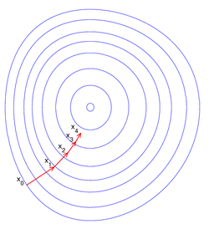

Рисунок - Иллюстрация последовательных приближений к точке экстремума в направлении наискорейшего спуска (красным) в случае дробного шага. Синим отмечены линии уровня.

Имеется одна очень важная проблема. Во время работы алгоритма может случится ситуация, когда компьютер попадет в локальный минимум (рисунок), а не глобальный. Обычно, в таком случае, машина не в состоянии выбраться из него.

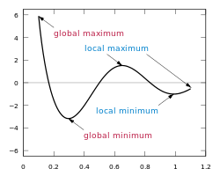

Рисунок - Метод градиентного спуска может застрять в локальном минимуме, так и не попав в глобальный минимум

Сравнение градиентных методов и методов Ньютона:

1. Методы первого порядка не в состоянии строго следовать дну энергетической долины, если не применяются дополнительные процедуры возвращения системы в энергетическую долину после шагов в направлении вдоль или против градиента.
2. Знание же матрицы Гессе позволяет достаточно точно следовать дну энергетической долины, пока система приближается к стационарной точке.
3. Вблизи особых точек, где градиенты крайне малы, знание вторых производных особенно сильно повышает эффективность процедуры минимизации.
4. В то время, как градиентные алгоритмы могут длительное время кружить вокруг точки минимума, алгоритмы Ньютоновского типа определяют ее положение за считанное количество шагов.

Выбор наиболее подходящего алгоритма (или комбинации алгоритмов) для конкретной задачи определяется обычно совокупностью многих факторов. Лучшим алгоритмом минимизации для конкретной задачи будет тот, который дает ответ как можно быстрее на доступных компьютерных мощностях.

### Метод Ньютона

Метод Ньютона – итерационный метод нахождения нуля заданной функции. Поиск осуществляется путём построения последовательных приближений и основан на принципах простой итерации. Теперь ближе к сути, в двумерном случае все просто: задаётся начальное приближение вблизи предположительного корня, после чего строится касательная к графику исследуемой функции в точке приближения, для которой находится пересечение с осью абсцисс. Эта точка берётся в качестве следующего приближения. И так далее, пока не будет достигнута необходимая точность. На рисунке проиллюстрирована идея метода.

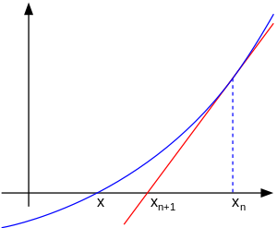

Рисунок - Иллюстрация метода Ньютона (синим изображена функция $f(x)$, нуль которой необходимо найти, красным — касательная в точке очередного приближения $x_{n}$). Последующее приближение $x_{n+1}$ лучше предыдущего $x_{n}$.

Алгоритм нахождения численного решения уравнения $f(x)=0$ сводится к итерационной процедуре вычисления [25]:

|  |  |  |
| --- | --- | --- |
|  | $$x_{n+1}=x_{n}-\frac{f\left(x_{n}\right)}{f'(x_{n})}$$ | () |

В многомерном случае, когда нужно найти минимум функции многих переменных $f\left(\vec{x}\right)=0$, алгоритм принимает такой вид:

|  |  |  |
| --- | --- | --- |
|  | $${\vec{x}}^{[j+1]}={\vec{x}}^{[j]}-H^{-1}({\vec{x}}^{\left[j\right]})∇f({\vec{x}}^{[j]})$$ | () |

тут, $H(\vec{x})$– гессиан функции $f(\vec{x})$:

|  |  |  |
| --- | --- | --- |
|  | $$H\left(f\right)=\left[\begin{matrix}\frac{∂^{2}f}{∂x_{1}^{2}} & \begin{matrix}\frac{∂^{2}f}{∂x_{1}∂x_{2}} & …\end{matrix} & \frac{∂^{2}f}{∂x_{1}∂x_{n}} \\ \begin{matrix}\frac{∂^{2}f}{∂x_{2}∂x_{1}} \\ ⋮\end{matrix} & \begin{matrix}\frac{∂^{2}f}{∂x_{2}^{2}} & … \\ ⋮ & ⋱\end{matrix} & \begin{matrix}\frac{∂^{2}f}{∂x_{2}∂x_{n}} \\ ⋮\end{matrix} \\ \frac{∂^{2}f}{∂x_{n}∂x_{1}} & \begin{matrix}\frac{∂^{2}f}{∂x_{n}∂x_{2}} & …\end{matrix} & \frac{∂^{2}f}{∂x_{n}^{2}}\end{matrix}\right]$$ | () |

Использование производных при нахождении минимумов функций - чрезвычайно полезно, поскольку они предоставляют информацию о форме энергетической поверхности, а именно позволяют значительно повысить эффективность нахождения минимума энергии и чем выше порядок производных, используемых в алгоритме, тем точнее его предсказания.

Хоть метод Ньютона и является самым быстросходящимся численным алгоритмом, но у него сразу видна проблема, ведь платой за скорость во время нахождения минимума является объем памяти, необходимый для хранения матрицы Гессе. Он пропорционален *N2*, что может быть непосильным для моделирования больших кристаллов. Для решения данной проблемы были разработаны группа алгоритмов – производных метода Ньютона, которые называются квази-ньютоновские методы. Основной идеей этих алгоритмов является использование не фактической матрицы Гессе, но ее приближенных значений:

1. Алгоритмы Давидона-Флетчера-Пауэлла (DFP);
2. Алгоритмы Бройдена-Флетчера-Гольдфарба-Шанно (BFGS).

## Молекулярная динамика.

### Основы метода

Метод молекулярной динамики заключается в следующем. Рассматривается большой ансамбль частиц, имитирующих атомы или молекулы. Считается, что частицы взаимодействуют друг с другом и, кроме того, могут подвергаться внешнему воздействию. В подавляющем большинстве случаев частицы считаются материальными точками. Для всех частиц записываются уравнения движения, и полученная система уравнений решается численно.

Исходной посылкой метода молекулярной динамики (МД) является хорошо определенное микроскопическое описание физической системы [9]. Она может состоять из нескольких или многих тел и описываться гамильтонианом, лагранжианом или непосредственно уравнениями движения Ньютона. Метод МД вычисляет характеристики системы используя уравнения движения, причем позволяет получать как статические, так и динамические характеристики.

Метод молекулярной динамики по сравнению с другими методами компьютерного моделирования обладает несколькими важными преимуществами. Во-первых, он позволяет решать задачи, касающиеся проблем структурно-энергетических трансформаций как в кристаллических, так и в некристаллических материалах, деформации и аморфизации атомных систем в условиях температурно-силовых воздействий. Во-вторых, он дает возможность соизмерять динамику исследуемых процессов с реальным временем. Теперь нужно разобрать подробнее алгоритмы интегрирования уравнений движения.

### Алгоритмы интегрирования уравнений движения.

Алгоритмы, позволяющие интегрировать уравнения движения, обычно построены на методе конечных разностей. Этот метод заключается в следующем: на пространственно-временной плоскости выбирают конечное число точек, которые образуют сетку с шагом по времени $∆t$. Если значения в узлах этой сетки в момент времени $t$ известны, то схема интегрирования позволяет определить значения в узлах в момент времени $t+∆t$. Таким образом, повторяя процедуру, можно проследить эволюцию системы на всем необходимом временном интервале.

Одним из самых используемых алгоритмов является алгоритм Верле [8]. Данный алгоритм основан на разложении в ряд Тейлора третьего порядка для атомных позиций в моменты времени $t+∆t$ и $t-∆t$:

|  |  |  |
| --- | --- | --- |
|  | $$\vec{R}\left(t+∆t\right)=\vec{R}\left(t\right)+\vec{ν}\left(t\right)∆t+\frac{1}{2}\vec{a}\left(t\right)∆t^{2}+\frac{1}{6}\vec{b}\left(t\right)∆t^{3}+O\left(∆t^{4}\right),$$ | () |
|  | $$\vec{R}\left(t-∆t\right)=\vec{R}\left(t\right)-\vec{ν}\left(t\right)∆t+\frac{1}{2}\vec{a}\left(t\right)∆t^{2}-\frac{1}{6}\vec{b}\left(t\right)∆t^{3}+O\left(∆t^{4}\right),$$ | () |

Складывая эти уравнения, получаем основное выражение алгоритма Верле:

|  |  |  |
| --- | --- | --- |
|  | $$\vec{R}\left(t+∆t\right)=2\vec{R}\left(t\right)-\vec{R}\left(t-∆t\right)+\vec{a}\left(t\right)∆t^{2}+O\left(∆t^{4}\right),$$ | () |

Также, вычитая эти уравнения можно получить скорость:

|  |  |  |
| --- | --- | --- |
|  | $$\vec{ν}\left(t\right)=\frac{1}{2}∆t\left[\vec{R}\left(t+∆t\right)-\vec{R}\left(t-∆t\right)+O\left(∆t^{2}\right)\right],$$ | () |

Как видно из уравнений, для нахождения следующей позиции атома, необходимо знать две его предыдущие позиции по времени. Следовательно, данный алгоритм нельзя применять на первом шаге интегрирования уравнения.

Устойчивость численного решения можно контролировать, следя за полной энергией и убеждаясь, что она не ушла от своего первоначального значения. Как правило, алгоритм Эйлера не может обеспечить сохранение энергии на временах, рассматриваемых при моделировании молекулярной динамики.

Для совершения первого шага используются другие методы, например, скоростной алгоритм Верле [8].

В скоростном алгоритме Верле для вычисления координат, скоростей и ускорений атомов на шаге $(t+∆t)$ используются следующие соотношения:

|  |  |  |
| --- | --- | --- |
|  | $$\vec{R}\left(t+∆t\right)=\vec{R}\left(t\right)+\vec{ν}\left(t\right)∆t+\frac{1}{2}\vec{a}\left(t\right)∆t^{2},$$ | () |
|  | $$\vec{ν}\left(t+∆t/2\right)=\vec{ν}\left(t\right)+\frac{1}{2}\vec{a}\left(t\right)∆t,$$ | () |
|  | $$\vec{a}\left(t\right)=-\frac{\overset{→}{∇}\left(U\left(\vec{r}\left(t\right)\right)\right)}{m},$$ | () |
|  | $$\vec{ν}\left(t+∆t\right)=\vec{ν}\left(t+∆t/2\right)+\frac{1}{2}\vec{a}\left(t+∆t\right)∆t,$$ | () |

В данном алгоритме формула () является самой важной поскольку на каждом шаге ускорение определяется с помощью градиента от потенциала взаимодействия, а он, как будет показано далее, является если не самым, то одним из самых главных параметров компьютерного моделирования.

### Статистические ансамбли.

Статистическим ансамблем физической системы называется набор всевозможных состояний данной системы, отвечающих определённым критериям. Примерами статистического ансамбля являются:

1. Микроканонический ансамбль (N, V, E) в котором рассматривают замкнутые изолированные системы, в которых фиксированы число частиц N, объем V и полная энергия E. На микроскопическом уровне существует бесконечное число различных способов, или конфигураций, в которых может быть реализовано данное макросостояние. Большинство физических систем не являются полностью изолированными. Они могут обмениваться энергией и частицами с окружающей средой. При этом полагают, что рассматриваемая система мала по сравнению с окружающей ее системой, и любое изменение характеристик малой системы не сказывается на состоянии большой.
2. Канонический ансамбль, описывающий состояния системы с постоянным числом частиц N, объемом V (или давление P) и температурой T. Способен обмениваться энергией с окружением.
3. Большой канонический ансамбль (T, V, μ), способен обмениваться и энергией, и частицами. Его состояние задается температурой Т, объемом V и химическим потенциалом μ. Расчет термодинамических характеристик, как правило, проводится в рамках канонического ансамбля (NVT, NPT).

Так как исследуемая система обменивается энергией с окружающей средой имеет постоянный объем и постоянное количество частиц, то ансамблю, который будет моделироваться – NVT, или канонический.

### Термостат.

Для того, чтобы нагреть систему до необходимой температуры и поддерживать эту температуру в процессе моделирования, необходимо установить тепловой контакт системы с большим тепловым резервуаром. При этом вероятность нахождения системы в определенном энергетическом состоянии определяется распределением Больцмана, а импульсы распределены по закону Максвелла-Больцмана [8]:

|  |  |  |
| --- | --- | --- |
|  | $$ρ\left(ν\right)={(\frac{1}{2πmkT})}^{3/2}\exp\left(-\frac{p^{2}}{2mkT}\right),$$ | () |

При таком распределении связь между кинетической энергией и температурой записывается в следующем виде:

|  |  |  |
| --- | --- | --- |
|  | $$〈\frac{mν^{2}}{2}〉=\frac{3}{2}kT,$$ | () |

где угловые скобки указывают на усреднение по всему атомному ансамблю. Алгоритмы, поддерживающие среднюю кинетическую энергию на уровне, соответствующей заданной температуре называют термостатами.

При расчетах в данной работе использовался термостат Берендсена [10]. Данный термостат моделирует взаимодействие теплового резервуара с системой путем добавления в уравнения движения дополнительной силы трения:

|  |  |  |
| --- | --- | --- |
|  | $Q_{i}=m_{i}μ(t)ν_{i}$, | () |

При этом коэффициент *μ*(*t*) выбирается таким образом, чтобы сила обеспечила изменение энергии по следующему закону:

|  |  |  |
| --- | --- | --- |
|  | $$\frac{dE}{dt}=\frac{1}{τ_{E}}(K-E_{K}\left(t\right)),$$ | () |

где *Е* - энергия изолированной системы; $τ_{E}$– характерное время взаимодействия системы с резервуаром (время релаксации системы до температуры резервуара), в данной работе взято равным 1 пс, так как изучается металл; *K*- константа, равная средней кинетической энергии, соответствующей температуре резервуара;

*EK* -кинетическая энергия системы, задающей температуру *T*:

|  |  |  |
| --- | --- | --- |
|  | $$E_{K}=\sum_{i=1}^{N}{m_{i}{(ν_{i})}^{2}},$$ | () |

где N-число всех частиц.

Термостат применяется только к поступательным степеням свободы частиц, потому как это важно для частиц конечного размера, которые имеют вращательные степени свободы [13].

Для симуляции NVT ансамбля будет использоваться NVE (микроканонический) ансамбль + термостат Берендсена.

## Описание межатомного взаимодействия.

### Энергии и силы

В физике вообще и в микросистемах в частности главным параметром является энергия, будь то средняя кинетическая энергия по всей системе (${\overline{E}}_{k}$) или потенциальная энергия (U), потому как именно энергия есть одним из интегралов движения замкнутой системы [14]. Системы, в которых энергия сохраняется в процессе их эволюции называются консервативными. В консервативных системах полная энергия E = T + U это суммы кинетической, зависящей от скоростей и потенциальной, зависящей от координат энергий. Во время моделирования очень важно следить за этими показателями. Как только полная энергия, рассчитанная в любой (кроме начального) момент моделирования, перестает быть равной самой себе в начальный момент – это значит, что в системе есть потери энергии или что моделирование больше не может правильно и точно описывать реальные системы.

В компьютерном моделировании допускаются незначительные потери, но такие, которые бы не нарушали общую картину, чтобы в двух соседних моментах времени не было резких скачков по энергии. Плавность перетекания (без скачков) полной энергии из одного момента времени в соседний достигается уменьшением шага моделирования, но тут, опять же, появляется проблема, связанная с тем, как сильно нужно уменьшить такой шаг. Обычно руководствуются подходом, который говорит, что уменьшение шага не должно увеличивать время моделирования до недель.

Сила, в свою очередь есть производная от энергии (импульса, но не суть важно). В зависимости от того как именно будет рассчитана сила, так и будут сдвигаться атомы во время моделирования. С другой стороны, положение атомов определяет энергию системы.

Эти два параметра (сила и энергия) взаимосвязаны. Именно поэтому во время моделирования так важно за ними следить и контролировать динамику их изменений.

### Приближение Борна – Оппенгеймера.

Приближение Борна — Оппенгеймера — метод анализа молекулярных систем, заключающийся в том, что в системе выделяют и раздельно описывают ядра атомов и электроны, для которых характерные времена изменения состояния сильно различаются.

Масса ядра значительно превышает массу электрона, вследствие чего скорость движения ядер мала по отношению к скорости движения электронов. В результате медленно движущиеся ядра образуют электростатическое поле, в котором с намного большей скоростью движутся электроны, успевающие мгновенно подстроиться к любому изменению координат ядер. Поэтому в приближении считают ядра фиксированными и рассматривают только движение электронов. На языке квантовой механики это эквивалентно допущению, что полная волновая функция молекулы может быть выражена в виде произведения электронной и ядерной функций:

$$Ψ\left(r,R\right)=Ψ_{el}\left(r,R\right)*Ψ_{nuc}(R)$$

где *r*-координаты электронов, а *R*-ядер.

Полная энергия изучаемой системы в приближении Борна-Оппенгеймера, EBO, напрямую зависит от конкретного расположения ионов:



тут первое слагаемое - кулоновское взаимодействие ионов, берется по всем возможным парам ионов, *ZI* - заряд иона *I; RIJ* – расстояние между ионами *I* и *J*, а второе - энергия электронной подсистемы, зависящее от расположения ионов, где RI – положение иона I.

Можно рассматривать потенциальную энергию Борна-Оппенгеймера как многомерную поверхность в пространстве положений ионов – поверхность потенциальной энергии или потенциальную поверхность, на которой локальные минимумы на потенциальной поверхности соответствуют метастабильным конфигурациям, а абсолютный (глобальный) минимум - самой устойчивой (стабильной) конфигурации - основному состоянию системы.

### Ab-initio моделирование

Теория функционала плотности (*англ.* Density functional theory или DFT) — это квантово-механический первопринципный (ab-initio) метод моделирования, позволяющий приближенно решить уравнение Шредингера. В основе метода заложено то, что все свойства электронной структуры в основном состоянии можно восстановить, зная только пространственное распределение одноэлектронной плотности [4]. В рамках модели DFT гамильтониан для системы валентных электронов содержит кинетическую энергию невзаимодействующих электронов, энергии взаимодействия между электронами и ядрами и обменно-корреляционного функционала, учитывающего квантово-механические и электрические корреляции в пространственном расположении электронов.

Достоинством расчётов из первых принципов является точное описание атомного взаимодействия с учётом квантовых эффектов. Недостатком — невозможность расчёта за разумное время микроскопических систем с достаточно большим числом частиц, например, атомов (практически редко более 100), а также невозможность его использования для изучения каскадообразующих процессов, динамики окисления и т.д. Поэтому данный метод обычно используется в качестве верификации подходов, используемых в молекулярной динамике. Для моделирования механизмов окисления предпочтительно использовать классическую молекулярную динамику с полуэмпирическими потенциалами.

Часто, методы ab-initio используют для подтверждения качественной картины взаимодействия, которая была получена во время моделирования с помощью МД с использованием полуэмпирических потенциалов.

### Полуэмпирические потенциалы.

Важным аспектом моделирования смешанной системы металл-оксид является выбор корректного потенциала межатомного взаимодействия. Действительно, при моделировании чисто металлической системы стандартным является использование потенциалов, зависящих только от положений атомов. При этом полная энергия системы, состоящей из *N* атомов, описывается с помощью разложения:

|  |  |
| --- | --- |
|  |  |

где *U*1 - одночастичный потенциал, связанный с внешними полями или граничными условиями. *U*2 - двухчастичный (парный) потенциал взаимодействия между атомами без учета других атомов, *U*3 - трехчастичный потенциал взаимодействия между тройками атомов с номерами *i,* *j* и *k* и т.д.

Разберем подробнее одночастичные и многочастичные потенциалы.

#### Парные потенциалы.

В основе методов молекулярной динамики и динамики частиц лежат парные потенциалы взаимодействия типа Леннарда-Джонса. Понятие парного потенциала подразумевает, что взаимодействие двух частиц зависит только от их взаимного расположения и не зависит от положения каких-либо других частиц. Все потенциалы типа Леннарда-Джонса описывают взаимодействие, для которого характерно отталкивание при малых расстояниях и притяжение при больших. Эти потенциалы имеют вид, изображенный на рисунке.

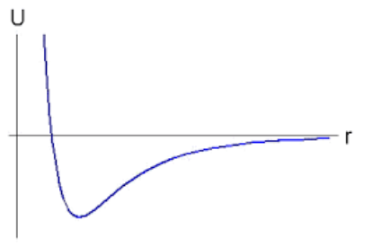

Рисунок – Характерный вид парных потенциалов

Они различаются равновесным расстоянием, глубиной и шириной потенциальной ямы, а также скоростью убывания на бесконечности. Потенциалы типа Леннарда-Джонса позволяют на качественном уровне правильно описывать многие физические явления и свойства веществ. Вместе с тем, хорошо известно, что парные потенциалы имеют принципиальные недостатки. Одним из главных недостатков является то, что парные потенциалы, как правило, могут обеспечить устойчивость только достаточно плотно упакованных кристаллических решеток. Решетки с более низкой плотностью упаковки, такие как простая кубическая решетка, оказываются неустойчивыми для большинства парных потенциалов (обсуждается случай, когда взаимодействия всех атомов решетки описываются с помощью одного и того же потенциала). Также неустойчивыми оказываются структуры, характерные для ковалентных кристаллов - структура графита на плоскости и структура алмаза в пространстве. Кроме того, парное взаимодействие не может обеспечить устойчивость пространственной структуры и адекватно описать частоты колебаний большинства многоатомных молекул. Также неустойчивыми оказываются структуры, характерные для ковалентных кристаллов - структура графита на плоскости и структура алмаза в пространстве. Кроме того, парное взаимодействие не может обеспечить устойчивость пространственной структуры и адекватно описать частоты колебаний большинства многоатомных молекул.

Влияние дальнейших соседних атомов может превратить безразличное положение равновесия в неустойчивое, если силы взаимодействия с дальнейшими соседними атомами будут не возвращающими, а дестабилизирующими. Именно это и происходит в моделях большинства неплотноупакованных решеток и многоатомных молекул, поскольку расстояния между дальнейшими соседними атомами оказываются на неустойчивом участке потенциала взаимодействия. Очевидно, что для решения проблемы надо вводить в рассмотрение взаимодействия, способные сопротивляться изменению углов между связями.

#### Многочастичные потенциалы.

Традиционное решение перечисленных проблем состоит в применении многочастичных потенциалов взаимодействия. Подобные потенциалы зависят от углов между связями, что позволяет сделать устойчивыми структуры с низкой плотностью заполнения и адекватно описать частоты колебаний ряда молекулярных соединений. Простейшим примером многочастичного взаимодействия является модель трехатомной молекулы, изображенная на рисунке.



Рисунок – Модель трехатомной молекулы. Пунктирная дуга - пружина между связями N-O.

Взаимодействие атомов в этой молекуле описывается с помощью трехчастичного потенциала и характеризуется двумя жесткостями: жесткостью связи N-O и жесткостью валентного угла. К сожалению, как правило, форма многочастичных потенциалов оказывается весьма сложной, а физический смысл входящих в них констант - туманным. Константы вычисляются из соответствия физическим свойствам моделируемых веществ, однако, при переходе от одной кристаллической структуры к другой (например, графит - алмаз) приходится полностью менять потенциал взаимодействия. Многочастичные потенциалы взаимодействия получили большое распространение и при описании молекулярных систем, однако, зачастую, этот подход оказывается сугубо эмпирическим, требующим подбора большого числа констант, справедливых только для данного конкретного соединения. Главным недостатком многочастичных потенциалов является то, что они теряют всякий физический смысл при диссоциации молекул и разрушении кристаллических решеток, а следовательно, в сферу их возможного применения не попадает огромный класс задач.

#### Выбор потенциала.

Для описания керамических материалов с ионно-ковалентной связью используются потенциалы отличные от одночастичных или парных потенциалов, явно учитывающие силы кулоновского взаимодействия межу атомами. В результате, ни те, ни другие типы потенциалов не пригодны для описания смешанных систем, где в одной части системы доминирует металлическая связь, а в другой - ионно-ковалентная. Однако исследуемая система оксид-железо имеет как металлические связи, так и ионные. Следовательно, используемый потенциал должен автоматически обеспечивать тот или иной заряд каждого атома в зависимости от его локального химического окружения. В последнее время появился ряд потенциалов, обеспечивающий такую возможность, хотя количество систем, для которых такие потенциалы уже существуют, достаточно ограничено. Поэтому первоочередной задачей моделирования был литературный поиск потенциалов, подходящих для конкретных исследуемых систем: Fe-O, Fe-Cr-O, Fe-Cr-Al-O и их тестирование.

Поиск выявил три подходящих потенциала, описанных в работах [1, 2, 3]. Однако тестирование потенциала, описанного в работе [1], продемонстрировало неустойчивость в электростатической составляющей при моделировании решетки чистого железа, что может быть связано с некорректным описанием самого потенциала. Потенциал, представленный в работе [3], позволил успешно воспроизвести структуру оксида (магнетит), но продемонстрировал потерю устойчивости решетки магнетита при нагреве. Само по себе это не свидетельствует о непригодности потенциала и связано скорее всего с неполной реализацией потенциала в используемом программном МД продукте. Тем не менее, от использования этого потенциала пришлось отказаться, поскольку переделка программы LAMMPS представляет собой слишком серьезную работу. Более предпочтительным представилось использовать потенциал из работы [2], при тестировании которого не возникло проблем, встреченных при работе с другими потенциалами. Соответственно, расчеты в данной работе выполнялись именно с ним.

Написать про второй потенциал

Используемый потенциал относится к классу потенциалов «реактивных силовых полей» (англ. Reactive Force Field или сокращенно ReaxFF). Это многочастичный потенциал, учитывающий пространственное расположение соседних атомов, включая как расстояния до соседних атомов, так и углы между химическими связями. Кроме того, явно учитывается возможность ненулевого зарядового состояния атомов в изучаемой системе, причем характерной особенностью потенциала является постоянная подстройка зарядов атомов под конкретное атомное окружение, в связи с чем его также относят к классу потенциалов с переменным зарядом.

## Пакет молекулярно-динамического моделирования.

По итогам был выбран пакет LAMMPS, из-за того, что эта программа подходит по всем требованиям.

LAMMPS – свободный пакет для классической молекулярной динамики. Пакет может применяться для крупных расчётов (до десятков миллионов атомов). Для работы на многопроцессорных системах используется интерфейс MPI [22].

Особенности:

1. Простота написания скриптов и низкий порог вхождения.
2. Можно скомпилировать как параллельную версию LAMMPS (использует MPI), так и версию для запуска в однопроцессорном режиме.
3. В LAMMPS реализована поддержка большинства двухчастичных и многочастичных короткодействующих потенциалов (потенциалы Леннард-Джонса, Морзе, Юкавы, EAM, AI-REBO).
4. Использование списков соседей при расчетах короткодействующих сил.
5. Использование пространственной декомпозиции при расчетах на многопроцессорных системах.
6. Есть возможность записи атомных конфигураций в текстовый или бинарный файл. Начальная конфигурация атомов для расчета может быть как сгенерирована в программе, так и прочитана из бинарного/текстового файла.
7. Есть встроенные возможности анализа атомной конфигурации "на лету": построение парной корреляционной функции, определение координационного числа, параметра центральной симметрии и др.
8. Встроенные термостаты, баростаты, методы добавления внешних сил и потенциальных стенок.

## Обработка и визуализация выходных данных.

### Пакет Ovito.

OVITO - это программное обеспечение для визуализации и анализа данных атомистической симуляции. Вид рабочего пространства показан на рисунке.

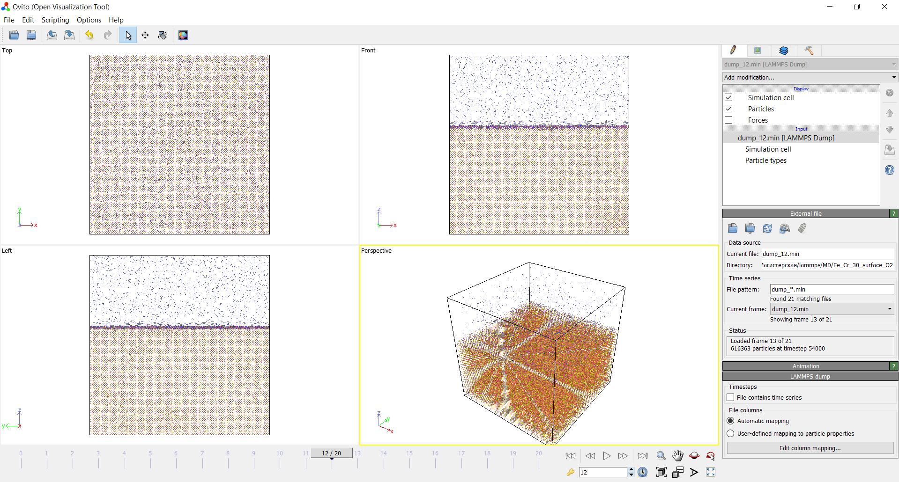

Рисунок – Рабочее пространство OVITO

Будучи единым интегрированным приложением, оно подходит и для анализа, и для визуализации крупномасштабных атомистических наборов данных, произведённых молекулярной динамикой/статикой и кодом симуляции Монте-Карло. Его название — это акроним от Open Visualization Tool, подчёркивающий, что программное обеспечение было спроектировано с учётом гибкости и расширяемости.

Особенности OVITO:

1. Возможность рендеринга видео с помощью графической библиотеки OpenGL;
2. Богатый набор возможностей по обработке и анализу данных, полученных в результате моделирования;
   1. Координационный (структурный) анализ;
   2. Дислокационный анализ;
   3. Различные сортировки (histogram);
3. Позволяет работать с объемными файлами, что нужно при работе с каскадами (миллионы атомов). Такой возможности нет у VASP.

### Пакет Origin.

Origin — пакет программ фирмы OriginLab Corporation. Рабочее пространство показано на рисунке.

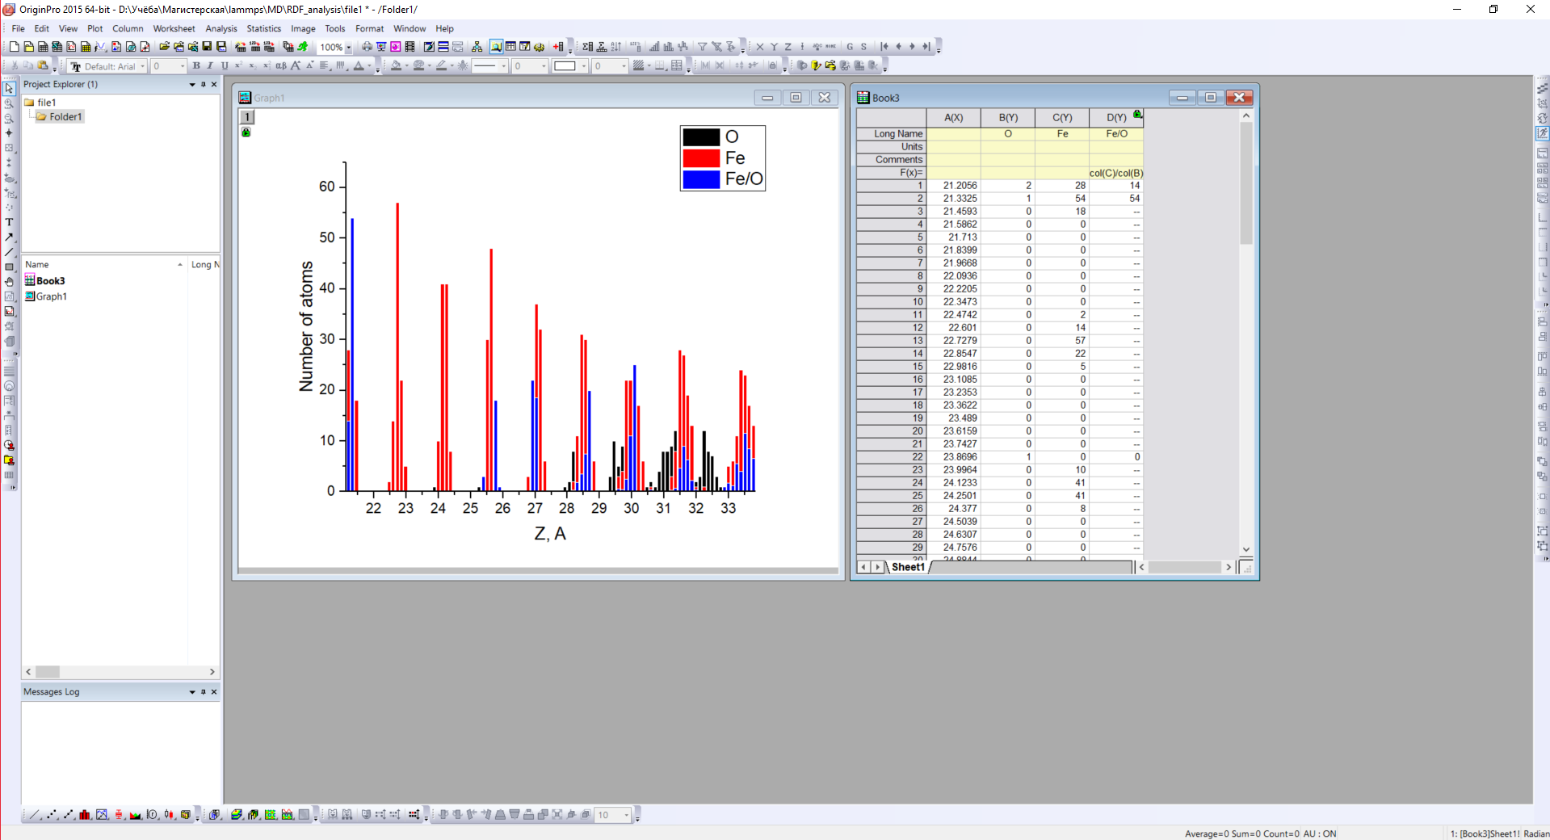

Рисунок – Рабочее пространство Origin.

Origin создана для создания двумерной, трёхмерной научной графики, которая создаётся с помощью готовых шаблонов, доступных для редактирования пользователем. Также возможно создавать новые собственные шаблоны. После создания изображения оно может быть отредактировано с помощью меню и диалогов. Особенности:

1. Можно экспортировать полученные графики и таблицы в ряд форматов, таких как PDF, EPS, WMF, TIFF, JPEG, GIF и др.
2. Можно проводить численный анализ данных, включая различные статистические операции, обработку сигналов и т. п.
3. Можно работать с таблицами как в Excel.

# Результаты и обсуждения

## Верификация потенциала.

Для начальной верификации потенциала нужно задать кристаллическую решетку ОЦК-железа. Для этого нужно сгенерировать массив данных с координатами атомов. Проблема состоит в том, что не ясно какой параметр решетки *a(Α)* использовать. Для этого нужно посчитать полную энергию релаксировавшей системы для разных параметров решетки*,* а потом найти минимум на такой зависимости. На рисунке видно, что минимум имеет место быть в точке $x_{0}=2.87 Α$, что совпадает с табличными значениями.



Рисунок – Зависимость полной энергии кристалла от параметра решетки

Система с параметром решетки 2.86 Α представлена на рисунке.



Рисунок – Вид итоговой ОЦК решетки

Вторым шагом для подтверждения правильности выбора потенциала является расчет объемного модуля упругости. Для достаточно малых деформаций напряжение пропорционально деформации. $B= \frac{∂^{2}E}{∂V^{2}}*V$– объемный модуль упругости

На рисунке показана зависимость полной энергии от объема



Рисунок – Зависимость полной энергии от объема

Таким образом для такой решетки $B= 162 Гпа$, что отличается в пределах погрешности от полученных из экспериментов данных [23].

## Подбор параметров моделируемой системы.

После выбора потенциала проводилась верификация модели, т.е. выбор параметров системы так как моделирование процессов на поверхности железа предполагает использование расчетных ячеек с конечной толщиной кристаллита по крайней мере в одном направлении. При конечной толщине моделируемого кристаллита происходит релаксация атомных слоев перпендикулярно свободной поверхности и поэтому кристаллит должен быть достаточно толстым, чтобы параметры решетки в его центральной области на отличались от случая объемного кристалла. Поэтому первой задачей было определение минимальной толщины слоя железа в направлении, перпендикулярном свободной поверхности.

Для этого были проведены расчеты зависимости полной энергии кристалла от числа атомных слоев между свободными поверхностями (то есть от толщины кристалла), но так как из-за большего числа атомов в расчетной ячейке трудно заметить отклонение зависимости от линейной была рассчитана зависимость от толщины слоя для полной энергии кристаллита, нормированной на число атомов в нем. Данный расчет показан на рисунке.



Рисунок– Зависимость полной энергии, приходящейся на один атом расчетного кристаллита от толщины слоя железа.

Можно видеть, что для тонких слоев эта энергия довольно велика и только с постепенным увеличением числа слоев асимптотически стремится к постоянному значению. Видно, что критическая толщина ячейки составляет около 50 Å, однако может быть уменьшена, если зафиксировать несколько слоев на "обратной" от свободной поверхности стороне кристаллита так, чтобы расстояние между ними в точности равнялось величине для объемного кристаллита. Соответственно, для повышения эффективности расчета при изучении адсорбции кислорода на железе была использована ячейка с толщиной ~38 Å.

## Расчет энергетически выгодных состояний и положений при подлете молекулы кислорода к поверхности чистого железа и дальнейшем движении по решетке.

### Адсорбция молекулы кислорода на поверхности чистого железа. Её диссоциация.

Моделирование диссоциации проводилось методом протяжки, т.е. над поверхностью железа создавалась молекула кислорода O2 и, в дальнейшем, один из атомов «тянулся» к поверхности, второй же атом «подтягивался» к первому. Такое моделирование называется моделированием протяжкой.

Прежде всего были проведены расчеты зависимости энергии молекулы кислорода от расстояния до свободной поверхности кристаллита железа типа (001). Поскольку молекула кислорода может иметь различные ориентации, в расчетах были использованы молекулы с тремя различными ориентациями относительно поверхности: диагональной, горизонтальной и вертикальной. Все остальные ориентации – это всевозможные комбинация указанных ранее ориентаций. На рисунке показаны примеры начальных конфигураций модельных ячеек.

|  |  |
| --- | --- |
| *a)* | *б)* |

Рисунок – Диагональная ориентация (а) и горизонтальная ориентация (б) молекулы кислорода (молекула кислорода имеет синий цвет).

На рисунке представлена зависимость энергии системы для диагональной ориентации молекулы от расстояния до первого (самого нижнего) слоя атомов железа.



Рисунок - Зависимость энергии системы от расстояния до нижней поверхности кристаллита в случае перемещения молекулы кислорода с диагональной начальной ориентации

При этом свободная поверхность находится на высоте около 38 Å. В процессе моделирования один из атомов молекулы последовательно сдвигается в направлении поверхности железа, но может двигаться параллельно поверхности, тогда как на подвижность второго атома кислорода ограничений не накладывается.

На графике видно, что, когда молекула находится на высоте более 42 Å, полная энергия системы не изменяется, то есть молекула не взаимодействует с поверхностью. Однако по мере того, как расстояние от молекулы до поверхности уменьшается, суммарная энергия также начинает уменьшаться. Непосредственно над поверхностью наблюдается наличие минимума полной энергии, указывающего на возможность физисорбции молекулы кислорода у поверхности. При достижении поверхности молекула разрушается и инкорпорируется в кристаллит железа, что сопровождается резким уменьшением энергии системы. При дальнейшем протягивании атома кислорода (уже потерявшего второй атом из молекулы, который остался вблизи поверхности) наблюдается периодическое изменение энергии, связанное со смещением атомов матрицы вблизи траектории перемещаемого атома кислорода со своих позиций.

На рисунке собраны зависимости энергии системы от расстояния до первого слоя атомов железа для всех трех начальных ориентаций молекул.



Рисунок – Зависимость энергии системы от расстояния смещаемого атома кислорода до первого слоя атомов железа для диагональной, горизонтальной и вертикальной начальной ориентации молекулы кислорода.

Видно, что общий характер наблюдаемой зависимости изменения энергии одинаков, однако для случая горизонтальной начальной ориентации молекулы амплитуда изменения энергии заметно меньше, чем при диагональной и вертикальной начальных ориентациях. Следует иметь в виду, что пики при расстояниях менее 38 Å во всех случаях соответствуют протягиванию одного атома кислорода, поскольку второй атом молекулы отрывается уже на поверхности и застревает в приповерхностном слое. Однако протягиваемый атом горизонтальной молекулы проходит через кристалл по несколько более эффективной траектории.

Приповерхностный минимум энергии, соответствующий физисорбции молекулы кислорода, был просчитан более подробно (врезка на рисунке). Величина энергии связи молекулы кислорода с поверхностью железа в этом состоянии составляет ΔEph ≈ 1,2 эВ.

На рисунке показаны последовательные стадии захвата молекул кислорода на поверхности железа.

|  |  |  |
| --- | --- | --- |
| 1. | 2. | 3. |
| 4. | 5. | 6. |

Рисунок–Последовательные стадии продвижения кислорода в процессе моделирования

Хорошо видно, что вблизи поверхности, на третьем кадре, молекула немного вращается вокруг оси Z. После адсорбции, когда нет взаимодействия между двумя атомами кислорода, второй (правый) атом остается на поверхности (потому что к нему никакая сила не приложена), а первый (левый) продолжает протягиваться через кристалл.

### Движение атомарного кислорода по кристаллической решетке железа.

Подробно последовательные стадии движения принудительно перемещаемого атома кислорода по траектории в кристаллической решетке показаны на рисунке.

|  |  |  |
| --- | --- | --- |
| 1. | 2. | 3. |
| 4. | 5. | 6. |

Рисунок - Перемещение атома кислорода в решетке

Сама траектория изображена синей линией. Видно, что в процессе движения происходят регулярные "сбросы" атома кислорода перпендикулярно направлению принудительного смещения, после чего этот атом оказывается в октаэдрических межузельных положениях. Так, когда атом перемещается между позициями 3 и 4 это соответствует участку нарастания энергии системы на рисунке. После позиции 4 происходит "сброс" атома кислорода в октаэдрическую позицию, чему соответствует резкий скачок вниз по энергии на рисунке.

Подводя итог на данном этапе можно сказать, что при достижении поверхности молекула диссоциирует и инкорпорируется в кристаллит железа, что сопровождается резким уменьшением энергии системы. При дальнейшем протягивании атома кислорода (уже потерявшего второй атом из молекулы, который остался вблизи поверхности) наблюдается периодическое изменение энергии, связанное со смещением атомов матрицы вблизи траектории перемещаемого атома кислорода со своих позиций. Кислород, в свою очередь, движется по решетке по октаэдрическим позициям.

## Моделирование эволюции роста оксидной пленки на поверхности стали.

Молекулярно-динамическое моделирование продемонстрировало высокую эффективность захвата кислорода из газовой фазы как чистым железом, так и сплавом Fe-12%Cr. Однако в обоих случаях эффективно преобразуются в оксид только несколько поверхностных атомных слоев металла, после чего рост оксида резко тормозится. Влияние хрома сводится в основном к замедлению процесса формирования первичной оксидной пленки и уменьшению ее толщины. Кристаллическая структура образующего первичного оксида не является магнетитом, а значительно больше напоминает вюстит (FeO).

## Моделирование облучения высокоэнергетическими частицами.

Облучение высокоэнергетическими частицами особо не влияет на характер роста оксидных пленок. При отсутствии пленки на поверхности чистого железа происходит распыление поверхности. Пленка блокирует распыление.

# Список использованных литературных источников

1. X. W. Zhou, H. N. G. Wadley, A charge transfer ionic–embedded atom method potential for the O–Al–Ni–Co–Fe system, J. Phys.: Condens. Matter 17, 2005, 3619–3635c.
2. M. Aryanpour, A. C. T. van Duin, J. D. Kubicki, Development of a Reactive Force Field for Iron-Oxyhydroxide Systems, J. Phys. Chem. A 2010, 114, 6298–6307c.
3. Vikas Tomar, Min Zhou, Classical molecular-dynamics potential for the mechanical strength of nanocrystalline composite fcc Al+α-Fe2O3, Phys. Rev., 74, 2006, 174116.
4. Кон В. Электронная структура вещества–волновые функции и функционалы плотности, Успехи физических наук, 172, 2002, 1– 15c.
5. Воеводин В. Н., Неклюдов И. М. Проблемы радиационной стойкости конструкционных материалов ядерной энергетики // Вісник Харківського Університету. Серія фізична «Ядра, частинки, поля». – 2006. – С. 3 22.
6. Калин Б.А., Платонов П.А., Тузов Ю.В., Чернов И.И., Штромбах Я.И. Физическое материаловедение: Учебник для вузов. В 7 т. // Под общей ред. Б.А. Калина. Том 6. Конструкционные материалы ядерной техники/– М.: НИЯУ МИФИ, 2012. – 640 с.
7. Бекман И.Н. Перспективные ядерные реакторы // Наука и материалы – 1985.– С. 22-28.
8. Ганченкова М.Г., Калин Б. А., Григорьев Е.Г., Соловьев Г.И., Удовский А.Л., Якушин В.Л. Физическое материаловедение: Учебник для вузов. В 7 т. // Под общей ред. Б.А. Калина. Том 4. Радиационная физика твердого тела. Компьютерное моделирование. /– М.: НИЯУ МИФИ, 2012. - 624 с.
9. Heermann D. W. Computer-Simulation Methods //Computer Simulation Methods in Theoretical Physics. – Springer, Berlin, Heidelberg, 1990. – С. 8-12.
10. Berendsen H. J. C. et al. Molecular dynamics with coupling to an external bath //The Journal of chemical physics. – 1984. – Т. 81. – №. 8. – С. 3684-3690.
11. van Gunsteren W. F., Berendsen H. J. C. Computer simulation of molecular dynamics: methodology, applications, and perspectives in chemistry //Angewandte Chemie International Edition in English. – 1990. – Т. 29. – №. 9. – С. 992-1023.
12. Назаров А.В. Компьютерное моделирование в конденсированных средах. Учебное пособие. МИФИ, 2012. – 74 с.
13. Plimpton S. et al. LAMMPS user’s manual //Sandia National Laboratory. – 2018.
14. Ландау Л. Д., Лифшиц Е. М. Теоретическая физика. Механика. – 1958.
15. Зеленский Г. К., Иолтуховский А. Г., Мещеринова И. А. Разработка хромистой стали с повышенной коррозионной стойкостью для оболочек твэлов со свинцовым теплоносителем. Докл. на 7-й Российской конф. по реакторному материаловедению //Труды VII Российской конференции по реакторному материаловедению, Димитровград. – 2003. – С. 166.
16. Müller G., Schumacher G., Zimmermann F. Investigation on oxygen controlled liquid lead corrosion of surface treated steels //Journal of Nuclear Materials. – 2000. – Т. 278. – №. 1. – С. 85-95.
17. F.A. Garner, M.B. Toloczko, B.H. Sencer.Comparison of swelling and irradiation creep behavior of fcc-austenitic and bcc ferritic/martensitic alloys at high neutron exposure //J. Nucl. Mater. 2000, v. 276, p. 123-142.
18. Бородин О. В. и др. Радиационное распухание ферритно-мартенситных сталей ЭП-450 и НТ-9 при облучении металлическими ионами до сверхвысоких доз //Вопросы атомной науки и техники. – 2011.
19. Цисар В.П., Федирко В.Н., Елисеева О.И. Коррозионная стойкость сталей и армко-Fe в расплаве свинца, насыщенного кислородом при 550°С // Вопросы атомной науки и техники // Серия: Физика радиационных повреждений и радиационное материаловедение Вып. 90, 2007. – C. 155-159.
20. Eliseeva O. I., Tsisar V.P. Effect of temperature on the interaction of Ep823 steel with lead melts saturated with oxygen // Materials Science, 43. – .2007. – P.230-237.
21. Quanqiang Shi J.L., Luan He, Yang Zhenguo, Wang Wei, Yan Wei, Shan Yiyin, Yang Ke Oxidation behavior of ferritic/martensitic steels in stagnant liquid LBE saturated by oxygen at 600 C // Journal of Nuclear Materials. – 2015. – 457. – Р 135-141.
22. LAMMPS Molecular Dynamics Simulator [электронный ресурс] // URL : http://lammps.sandia.gov (дата обращения 11.05.2018)
23. Г. Хантингтон. Упругие постоянные кристаллов – Успехи физических наук, 1961, Т. LXXIV – стр.462 – 520.
24. Уоссермен Ф. Нейрокомпьютерная техника: Теория и практика. – 1992.
25. Бахвалов Н. С., Жидков Н. П., Кобельков Г. М. Численные методы. – 2008.
26. Report from the International Atomic Energy Agency (IAEA) Nuclear Power Reactors in the World - 2015 Edition. – 2017
27. Ибрагимов Ш. Ш., Кармилов А. Г. Исследование свойств облученного нейтронами железа //Физика металлов и металловедение. – 1963. – Т. 16. – №. 1. – С. 40.
28. Porollo S.I., Dvoriashin A.M., Konobeev Yu.V., Garner F.A. Microstructure and mechanical properties of ferritic/martensitic steel EP-823 after neutron irradiation to high doses in BOR-60 – Journal of Nuclear Materials. – 2004. – P. 314–318.
29. Иванов А.А., Шулепин С.В., Дворяшин А.М., Конобеев Ю.В., Иванов С.Н., Алексеев Ю.В., Поролло С.И. Структура и механические свойства стали ЭП-823, 20Х12МН и опытных вариантов 12%-ных хромистых сталей после облучения в реакторе БН-350/–М.: Перспективные материалы, 2010. – 120 с.
30. Porollo S. I. et al. Swelling and Radiation Creep of Ferrite-Martensite Steel Irradiated in the Bn-350 Reactor in a Wide Range of Temperature and Damaging Dose //Atomic Energy. – 2016. – Т. 120. – №. 3. – С. 189-198.
31. Klueh R. L., Nelson A. T. Ferritic/martensitic steels for next-generation reactors //Journal of Nuclear Materials. – 2007. – Т. 371. – №. 1-3. – С. 37-52.
32. Klueh R. L. et al. Ferritic/martensitic steels–overview of recent results //Journal of Nuclear Materials. – 2002. – Т. 307. – С. 455-465.